Introduction to Cloud Computing

Cloud là gì
- Hãy tưởng tượng đơn giản cloud là một PC của ai đó mà bạn đang sử dụng tạm thời và kết nối tới nó thông qua internet.
- Ngày nay, cloud không chỉ đơn giản là nơi lưu trữ như trước kia, mà nó còn là AI, máy học, tính toán, etc.

Nguồn gốc của cloud
- Nguồn gốc lý do ra đời của cloud: Hãy nghĩ đến điện năng mà bạn sử dụng hàng ngày. Rõ ràng bạn hoàn toàn có thể tự mua 1 máy phát điện và cung cấp điện năng cho các thiết bị điện tử trong nhà nhưng đó là một khoản đầu tư tốn kém và cần phải bảo trì. Bên cạnh đó, rất nhiều hàng xóm của bạn cũng có nhu cầu sử dụng năng lượng. Và một nhà máy cung cấp điện ra đời. Bạn và hàng xóm của mình không cần phải quan tâm đến việc tạo ra điện năng và bảo trì nó nữa, chỉ cần tập trung vào việc sử dụng.

Các nhà cung cấp cloud hiện nay
- Số một hiện nay là Amazon Web Service, tiếp đến là Microsoft Azure, và Google, IBM, etc.

Cloud ra đời như thế nào
- Những ngày đầu của internet, khi DN muốn có một server thì họ buộc phải tự mình cài đặt, thiết lập, chuẩn bị cơ sở hạ tầng, kết nối internet, vv và vv. Có rất nhiều việc phải làm chỉ để duy trì một server.
- Và một vài công ty nhận ra họ có thể outsource các công việc này. Đó là lúc các data center ra đời. Lúc này, DN chỉ cần liên hệ với data center để thuê server.
- Việc liên hệ với các data center có thể mất vài ngày cho đến hàng tuần. Ban đầu, các data center chỉ cung cấp về hạ tầng, đơn giản là cung cấp các máy móc, điện năn, hệ thống làm mát để duy trì chạy chúng, vv.vv. Sau đó, nhiều DN yêu cầu Rackspace hỗ trợ cả về OS hoặc các lớp ứng dụng (application layer). Và để thuê được server thì DN phải trả khá nhiều khoản chi phí, từ server cho đến các hợp đồng dài hạn. Thực sự khá là tốn kém.
- Đến năm 2006, Amazon mang đến EC2 với các ưu điểm như: DN ko cần phải lo lắng về các vấn đề cơ sở hạ tầng, nhanh chóng thiết lập các server mới, chi phí được giảm thiểu.

Server là gì?
- Server là một PC mạnh mẽ mà bạn có thể kết nối đến. Server ko đi kèm với một màn hình mà bạn phải kết nối đến nó từ xa.

Serverless là gì?
- Với serverless, các công ty cung cấp cloud như Amazon sẽ lo tất cả những vấn đề về phần cứng cho bạn như: duy trì nguồn điện, chuẩn bị nhân lực 24/7 để sửa chữa khi có sự cố, etc.
Bạn, với tư cách là người dùng, chỉ cần kết nối đến nó, thiết lập và chạy code. Bạn sẽ đưa code của mình cho Amazon hoặc Microsoft hoặc Google và chạy nó. Dĩ nhiên, các công ty cloud sẽ cam kết với bạn để bạn có thể tin tưởng giao code cho họ.

Nếu không sử dụng cloud thì sao?
- Vẫn có những DN cần phải duy trì hệ thống server riêng của mình như ngân hàng. Họ sẽ phải tự thiết lập, quản lý, duy trì hệ thống server. Nhưng ngày nay, rất nhiều công ty đang sử dụng cloud do những ưu điểm mà nó mang lại.

Tại sao tôi cần quan tâm đến cloud?
- Cloud hiện nay được sử dụng rộng rãi bởi tất cả mọi người. Ví dụ như xem email, đặt vé xem phim, đặt phòng trên Airbnb, đặt Uber, etc. tất cả những điều đó đều liên quan đến cloud. Và các công ty hiện nay nhận ra rằng họ không chỉ là những công ty đơn thuần về năng lượng, sản xuất, etc, họ còn phải là những công ty công nghệ để tận dụng những lợi thế to lớn của công nghệ.

Tác động của cloud đến kinh doanh
- Với cloud, các DN không phải đầu tư chi phí lớn để có thể sử dụng các data storage, họ có thể sử dụng nó ngay lập tức từ các nhà cung cấp như Amazon, Microsoft, etc. khi họ cần.

IaaS, PaaS, SaaS là gì?
- Infrastructure as a Service (IaaS) là công ty khác sẽ cho bạn thuê cơ sở hạ tầng (infrastructure) bao gồm: server, ở cứng, mạng. Bạn muốn cài gì cũng được.
- Platform as a Service: Nhà cung cấp sẽ lo cho bạn từ OS (Windows hoặc Linux) cho tới Runtime (Docker, NodeJS, C#, Java), chỉ cần bỏ code vào mà chạy là được.
- Software as a Service: Phần mềm được cung cấp dưới dạng dịch vụ, người sử dụng sẽ trả tiền thuê hàng tháng như Gmail, Dropbox, Salesforce …
- Đa phần khi các công ty công nghệ/công ty phần mềm dùng Cloud, họ sẽ dùng IaaS hoặc PaaS để deploy sản phẩm lên. Còn SaaS tức là sản phẩm phần mềm (software) mà các công ty phần mềm cung cấp dưới dạng dịch vụ.

KHÁI NIỆM | NHÀ CUNG CẤP
IaaS | DigitalOcean, Linode, Rackspace, Amazon Web Services (AWS), Cisco Metapod, Microsoft Azure, Google Compute Engine (GCE)
PaaS | AWS Elastic Beanstalk, Windows Azure, Heroku, Force.com, Google App Engine, Apache Stratos, OpenShift
SaaS | Google Apps, Dropbox, Salesforce, Cisco WebEx, Concur, GoToMeeting

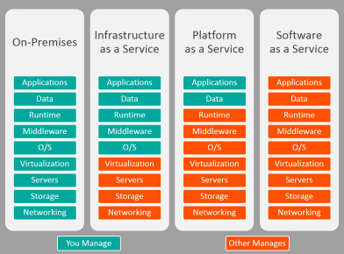
Link: https://toidicodedao.com/2018/10/23/so-sanh-iaas-paas-saas-la-gi/

FaaS là gì?
- Function as a service là một dịch vụ backend của Serverless, cho khả năng viết hoặc cập nhật code một cách nhanh chóng, mà sau có đó có thể chạy để phản hồi lại một sự kiện nào đó. Điều này giúp chúng ta dễ dàng mở rộng về quy mô code cũng như tối ưu hóa về chi phí để triển khai microservices.
- Giải thích theo một cách cụ thể hơn: Thay vì triển khai theo mô hình client-server, chúng ta cần thuê server và deploy lên trên đó, ở đây với FaaS, chúng ta deploy code dưới dạng các Function (Function as a Service) và các function này có thể gọi dưới dạng RestAPI.
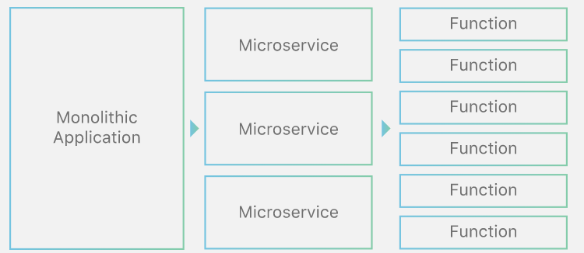

Cloud bảo mật ra sao?
- Hiện nay, cloud được xem xét bảo mật và an toàn hơn so với việc tự quản lý và điều hành hệ thống server. Các công ty cung cấp cloud như Amazon luôn nâng cấp và vá các lỗi bảo mật thường xuyên.

Lợi thế của Cloud
- Hãy tưởng tượng bạn muốn làm một nghiên cứu về big data hoặc AI. Bạn sẽ phải tự mình mua sắm server, thiết lập cơ sở hạ tầng hoặc không thì phải ký các hợp đồng dài hạn từ 3 – 5 năm đối với các data center để có đủ hệ thống server để chạy các nghiên cứu của mình. Với cloud, bạn có thể bắt đầu và kết thúc hợp đồng bất kỳ lúc nào, không phải lo lắng về việc đầu tư, quản lý thiết bị, cơ sở hạ tầng.

AWS Certified Cloud Practitioner

MODULE 1: INTRODUCTION TO AMAZON WEB SERVICES
- Summarize the benefits of AWS.
- Describe differences between on-demand delivery and cloud deployments.
- Summarize the pay-as-you-go pricing model.

Introduction

What is Amazon’s server?
Amazon EC2 - Amazon Elastic Compute Cloud, a virtual server.

What is a client-server model?
A client-server model is a distributed application structure. In that structure, requests or tasks are sent from client to server, where will handle those requests, tasks.
Basic client-server model: user > client (web browser) > server (Amazon EC2)
Client - server là một cấu trúc ứng dụng phân tán. Yêu cần được gửi từ client lên server, nơi sẽ thực thi yêu cầu.
Client có thể là browser, còn server có thể là Amazon EC2.

What is the first key value of AWS?
Pay for what you need.
Bạn không phải trả trước hay lo lắng về hạ tầng. Khi bạn cần, bạn chỉ cần thanh toán và hạ tầng đã sẵn sàng để sử dụng - ở đây là instance.

Cloud computing

What is cloud computing?
Cloud computing is the on-demand delivery of IT resources over the internet with pay-as-you-go pricing.
Điện toán đám mây là việc cung cấp nguồn lực IT theo-yêu-cầu qua internet với mô hình giá dùng-đến-đâu-trả-đến-đấy.

What is pay-as-you-go pricing model?
Pay-as-you-go pricing model is a cost model that you pay only for the services that you need, for as long as you use them.
How many depolyment models AWS Cloud offers? And what are they?
The AWS Cloud offers three cloud deployment models: cloud, hybrid, and on-premises.
AWS cung cấp 3 mô hình triển khai điện toán đám mây: Đám mây - Lai - Tại chỗ.

What is cloud-based deployment?
In this model, you: run all parts of the application in the cloud, migrate existing applications to the cloud, design and build new applications in the cloud.
Ứng dụng trên nền tảng đám mây được triển khai đầy đủ trên đám mây và tất cả các bộ phận của ứng dụng đều chạy trên đám mây.
- Các ứng dụng trên đám mây được tạo trên đám mây hoặc đã được di chuyển lên đám mây từ cơ sở hạ tầng hiện hữu.
- Giúp loại bỏ các yêu cầu quản lý, thiết kế kiến trúc và thay đổi quy mô của cơ sở hạ tầng cốt lõi của ứng dụng.

What is hybrid deployment?
In a hybrid deployment, cloud-based resources are connected to on-premises infrastructure.
Là một cách triển khai bằng việc kết nối các cơ sở hạ tầng và ứng dụng giữa các tài nguyên trên nền tảng đám mây và các tài nguyên hiện hữu không nằm trên đám mây.
- Phương pháp triển khai lai phổ biến nhất là : giữa cơ sở hạ tầng hiện hữu tại chỗ và trên đám mây để mở rộng và phát triển cơ sở hạ tầng của tổ chức lên đám mây trong khi vẫn duy trì kết nối các tài nguyên đám mây với hệ thống nội bộ.

What is on-premises cloud?
On-premises deployment is also known as a private cloud deployment. In this model, resources are deployed on premises by using virtualization and resource management tools.
Việc triển khai tài nguyên tại chỗ, bằng các công cụ ảo hóa và quản lý tài nguyên.
- Đôi khi còn được gọi là "đám mây riêng".
- Việc triển khai tại chỗ không đem đến nhiều lợi ích của điện toán đám mây nhưng đôi khi được chọn vì khả năng cung cấp tài nguyên chuyên dụng.

Benefits of cloud computing?
- Không cần chi phí trả trước, trả theo chi phí biến đổi.
  - ví dụ tốn tiền để đầu tư hạ tầng, máy chủ, etc. trước rồi mới sử dụng chúng. Với Amazon Cloud, bạn chỉ trả tiền khi thực sự sử dụng chúng.
- Không cần chi tiền để chạy và bảo trì trung tâm dữ liệu vật lý.
- Không cần phải dự đoán dung lượng mình sẽ cần trước chi triển khai ứng dụng.
- Hưởng lợi từ quy mô kinh tế lớn
  - Do AWS cung cấp dịch vụ tới rất nhiều khách hàng nên chi phí có thể giảm xuống, dẫn tới chi phí cho bạn cũng thấp hơn.
- Triển khai ứng dụng nhanh và linh hoạt hơn.
- Cung cấp ứng dụng quy mô toàn cầu chỉ trong vài phút

MODULE 2: COMPUTE IN THE CLOUD
- Describe the benefits of Amazon EC2 at a basic level.
- Identify the different Amazon EC2 instance types.
- Differentiate between the various billing options for Amazon EC2.
- Summarize the benefits of Amazon EC2 Auto Scaling.
- Summarize the benefits of Elastic Load Balancing.
- Give an example of the uses for Elastic Load Balancing.
- Summarize the differences between Amazon Simple Notification Service (Amazon SNS) and Amazon Simple Queue Service (Amazon SQS).
- Summarize additional AWS compute options.

Module 2 introduction

What is Amazon EC2?
Amazon Elastic Compute Cloud - Amazon EC2 là một dịch vụ bạn dùng để truy cập đến các server ảo.
- Ví dụ, bạn cần server để chạy ứng dụng và tính toán, cung cấp nội dung theo yêu cầu của người dùng. Với Amazon, những server này là ảo, và để truy cập đến chúng thì bạn cần dùng dịch vụ Amazon EC2.
- Khi muốn sử dụng thì bạn chỉ việc yêu cầu EC2 instance thứ bạn cần. EC2 sẽ khởi chạy và sẵn sàng chỉ trong vài phút. Và bạn chỉ trả tiền cho những instance EC2 đang chạy mà thôi.
- EC2 chạy trên các máy host vật lý được quản lý bởi Amazon thông qua công nghệ ảo hóa. Bạn sẽ share máy host này với các EC2 instance khác - còn đ.g.l máy ảo khác. Một hypervisor sẽ chịu trách nhiệm quản lý, cách ly và phân bổ tài nguyên giữa các instance.
- Bạn có thể chọn OS, cấu hình phần mềm sẽ chạy trên các instance. Cấu hình mạng là private hay public. Bạn có thể mở rộng hoặc thu nhỏ EC2 nếu cần.

Basic structure about AWS?
EC2 allow users to use virtual machines of different configurations as per their requirement. It allows various configuration options, mapping of individual server, various pricing options, etc. We will discuss these in detail in AWS Products section.

What is multitenancy?
Multitenancy is an idea of sharing underlying hardware. EC2 runs on top of physical host machines managed by AWS using virtualization technology. And a hypervisor running on the host machine is responsible for sharing the underlying physical resources between the virtual machines.
Multitenancy là ý tưởng chạy các máy ảo và chia sẻ tài nguyên trên cùng một host vật lý. Một hypervisor sẽ chịu trách nhiệm quản lý, cách ly và phân bổ tài nguyên giữa các instance.

Describe the benefits of Amazon EC2 at a basic level?
- Cung cấp và khởi chạy phiên bản Amazon EC2 trong vòng vài phút.
- Ngừng sử dụng nó khi bạn đã chạy xong một khối lượng công việc.
- Chỉ trả tiền cho thời gian tính toán mà bạn sử dụng khi một phiên bản đang chạy, không phải khi nó bị dừng hoặc kết thúc.
- Tiết kiệm chi phí bằng cách chỉ trả cho dung lượng máy chủ mà bạn cần hoặc muốn.

How Amazon EC2 works?
Launch > Connect > Work
- Launch : Cấu hình phần cứng và phần mềm (OS, application server, ứng dụng, etc.) cho instance. Tiếp theo là cấu hình mạng và security settings để kiểm soát lưu lượng kết nối đến instance.
- Connect : Bạn có thể kết nối đến instance theo nhiều cách khác nhau. Bạn cũng có thể kết nối bằng cách log-in và truy cập vào computer desktop.
- Work : Sau khi kết nối, bạn có thể sử dụng nó. Bạn có thể chạy các command để cài đặt phần mềm, thêm bộ nhớ, quản lý file, etc.

Amazon EC2 instance types

Why do we need Amazon EC2 instance types?
Amazon EC2 instance types are optimized for different tasks. When selecting an instance type, consider the specific needs of your workloads and applications. This might include requirements for compute, memory, or storage capabilities.
Amazon cung cấp nhiều loại EC2 instance cho các mục đích khác nhau.
- Các loại EC2 instance được nhóm vào các family instance. Mỗi loại ưu tiên mục đích khác nhau.

List Amazon EC2 instance types?
- General purpose : Cân bằng về mục đích sử dụng.
- Compute optimized : Phục vụ cho tác vụ tính toán chuyên sâu như: game server, máy tính hiệu suất cao, mô hình khoa học.
- Memory optimized : Phục vụ tác vụ cần nhiều bộ nhớ như : đồ họa, phép tính dấu phẩy động, etc.
- Storage optimized : Phục vụ cho công việc cần hiệu suất cao cho dữ liệu được lưu trữ cục bộ.
- GPU instances
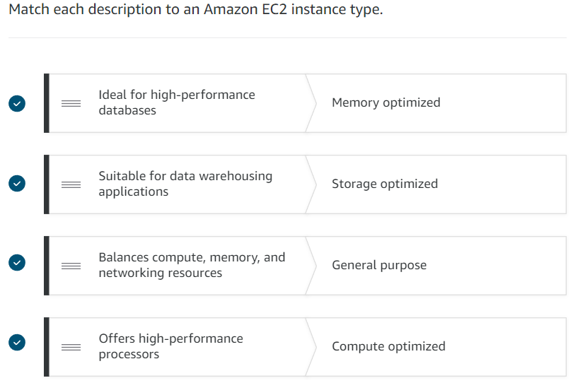

Amazon EC2 pricing

List Amazon pricing options?
On-Demand : trả theo thời gian instance chạy (theo giờ, phút).
- Không cần liên hệ hay ký hợp đồng trước khi sử dụng.
Amazon EC2 Savings Plans
- Savings Plans là mô hình giá linh hoạt, cung cấp mức giá thấp hơn so với phiên bản Theo nhu cầu, đổi lại khách hàng cần cam kết đạt mức sử dụng nhất định (tính theo USD/giờ) trong thời hạn 1 hoặc 3 năm.
- Hiểu một cách đơn giản, Savings Plans là 1 mô hình tính giá yêu cầu bạn cam kết một mức sử dụng nhất quán (tính theo USD/giờ) để được hưởng chiết khấu mà không cần quan tâm tới tới kiểu phiên bản hay khu vực. Mô hình này trái ngược với dạng cam kết chỉ sử dụng một kiểu phiên bản tại một khu vực nhất định của (RIs).
Reserved Instances
- RIs yêu cầu bạn phải cam kết sử dụng một kiểu phiên bản cố định trong vòng từ 1 đến 3 năm để hưởng các ưu đãi về giá.
Spot Instances
- Chi phí có thể giảm tới 90% nhưng Amazon có thể lấy lại Instance bất kỳ lúc nào với cảnh báo trước 2 phút.
Dedicated Hosts
- Bạn thuê các host vật lý chỉ dùng riêng cho bạn.

Scaling Amazon EC2

Scalability là gì?
Là việc bạn có thể mở rộng / thu nhỏ tài nguyên theo nhu cầu.
- Vd: website của bạn có nhiều truy cập trong 1 khung giờ nhất định thôi thì bạn có thể tính toán mở rộng tài nguyên chỉ vào khung giờ đó.

What is Amazon EC2 Auto Scaling?
Amazon EC2 Auto Scaling là dịch vụ tự động thêm/gỡ bỏ EC2 instance đáp ứng với sự thay đổi nhu cầu của ứng dụng.

What are approaches of Amazon EC2 Auto Scaling?
Within Amazon EC2 Auto Scaling, you can use two approaches: dynamic scaling and predictive scaling.
- Dynamic scaling responds to changing demand.
- Predictive scaling automatically schedules the right number of Amazon EC2 instances based on predicted demand.

Bạn có thể sử dụng Amazon EC2 Auto Scaling theo 2 cách:
- Dynamic scaling - mở rộng động : thay đổi theo nhu cầu.
- Predictive scaling - mở rộng theo dự đoán trước : tính năng này tự động lập lịch cho số lượng EC2 cần thiết dựa trên dự đoán về nhu cầu.
To scale faster, you can use dynamic scaling and predictive scaling together.

Example: Amazon EC2 Auto Scaling
Giả sử rằng bạn đang chuẩn bị khởi chạy một ứng dụng trên các Amazon EC2 instance. Khi định cấu hình kích thước của Auto Scaling group, bạn có thể đặt số lượng Amazon EC2 instance tối thiểu là 1. Điều này có nghĩa là luôn phải có ít nhất một phiên bản Amazon EC2 đang chạy.
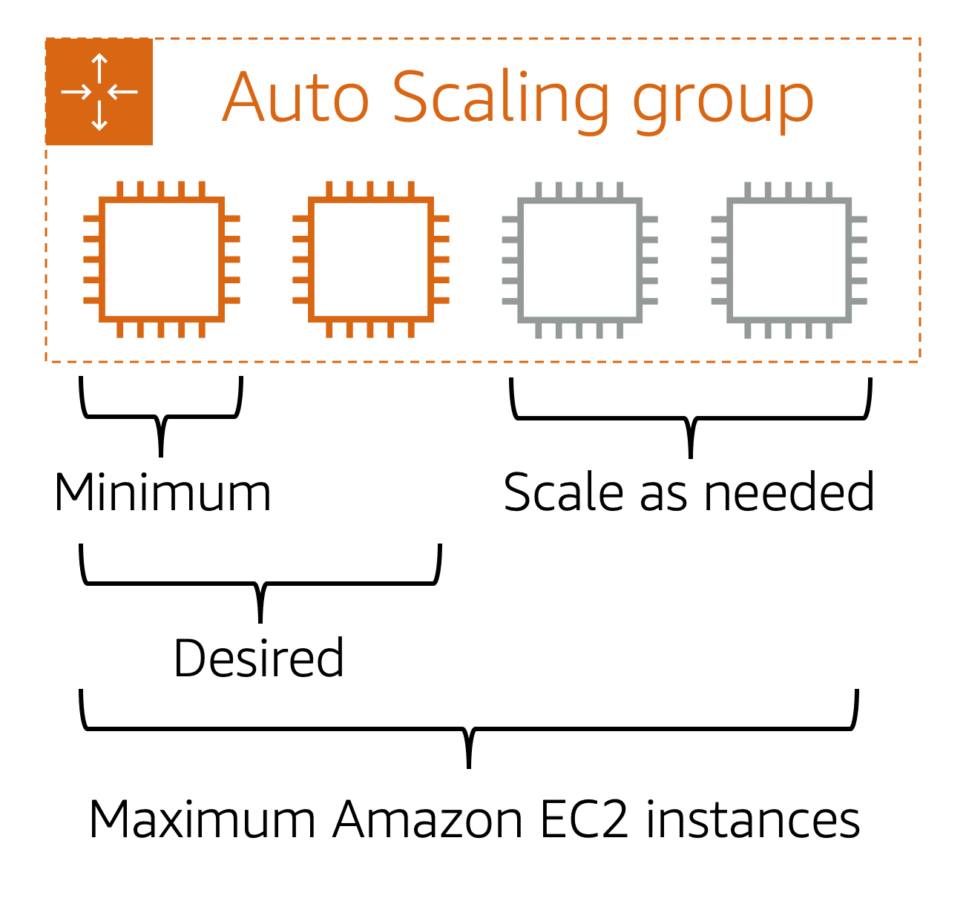

Các thông số cần quan tâm khi cấu hình Auto Scaling group?
- Minimum
- Desired : nếu ko set thì bằng minimum.
- Maximum

What is minimum capacity of Auto Scaling group?
Là số lượng EC2 instance chạy ngay khi bạn tạo ra Auto Scaling group.
- Bạn sẽ đặt minimum capacity khi bạn cấu hình Auto Scaling group.

Directing traffic with Elastic Load Balancing
Bối cảnh : When you have multiple EC2 instances all running the same program, to serve the same purpose, and a request comes in, how does that request know which EC2 instance to go to? How can you ensure there's an even distribution of workload across EC2 instances? So not just one is backed up while the others are idle sitting by. You need a way to route requests to instances to process that request. What you need to solve this is called load balancing.

What is Load Balancer?
Cân Bằng Tải là một ứng dụng (application) phân bố đồng đều lưu lượng truy cập giữa nhiều máy chủ có cùng chức năng trong cùng một hệ thống. Bằng cách đó, sẽ giúp cho hệ thống giảm thiểu tối đa tình trạng một máy chủ bị quá tải và ngưng hoạt động.
- Cân Bằng Tải cũng là cơ chế rất quan trọng trong việc mở rộng quy mô của mạng máy tính. Khi lắp đặt một máy chủ mới vào hệ thống, Cân Bằng Tải sẽ tự động cắt giảm khối lượng công việc từ các máy chủ cũ và chuyển sang máy chủ datacenter mới.
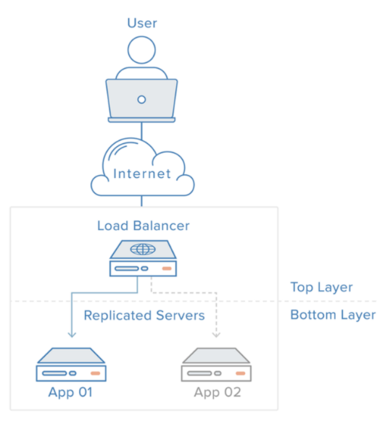

Nâng cao về tác dụng của Load Balancer?
- Chia tải đến các server đích
- Trở thành 1 điểm truy cập duy nhất (DNS) cho ứng dụng của bạn - (bạn có nhiều server nhưng chỉ cần truy cập đến nó là được)
- Hạn chế các rủi ro từ downstream instance - Server này chết còn server khác chứ lo gì
- Kiểm tra tình trạng các máy instance
- Cung cấp SSL cho ứng dụng web
- Tăng cường kết nối
- Tăng tính sẵn sàng của hệ thống
- Phân tách các public traffic và private traffic

What is Elastic Load Balancing?
Elastic Load Balancing là một managed service của Amazon được thiết kế để giải quyết vấn đề cân bằng tải.
- Cụ thể hơn là nó phân bổ lưu lượng truy cập đến ứng dụng giữa các Amazon EC2 instance.
- ELB hỗ trợ tự động mở rộng.
- ELB dùng cho cả external và internal traffic. Với internal traffic, nó giúp cho front-end instance biết được nếu có thêm back-end instance tham gia vào mạng lưới.
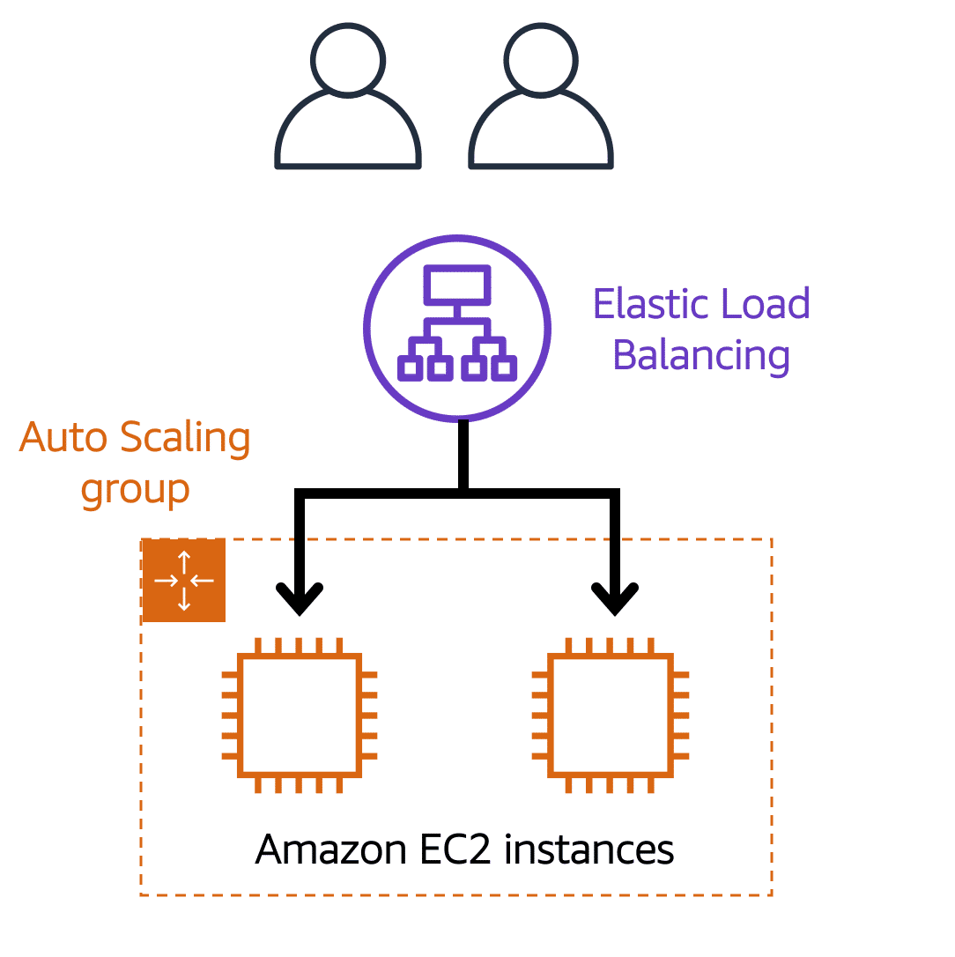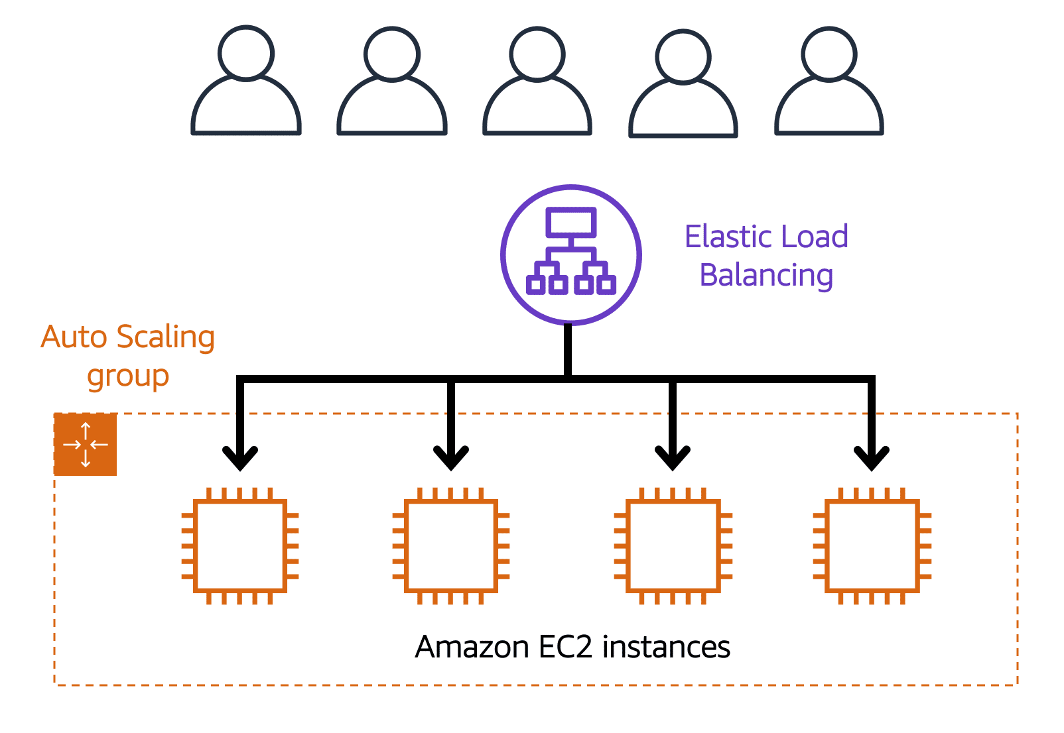

Elastic Load Balancing chạy ở cấp độ nào?
- Chạy ở cấp độ Khu vực.
- Tức là ELB chỉ là 1 URL mà front-end instance sử dụng. Sau đó ELB sẽ hướng request đến back-end instance có ít yêu cầu nhất và hoạt động.

Messaging and queuing
Bối cảnh : Ý tưởng đặt tin nhắn vào bộ đệm (buffer) được gọi là Messaging and queuing. Cũng giống như nhân viên thu ngân của chúng tôi gửi đơn đặt hàng cho nhân viên pha chế, các ứng dụng gửi tin nhắn cho nhau để giao tiếp. Nếu các ứng dụng giao tiếp trực tiếp như thu ngân và nhân viên pha cà phê của chúng tôi trước đây, thì điều này được gọi là được kết hợp chặt chẽ (tightly coupled).

What is a tightly coupled architecture?
Tightly coupled architecture - kiến trúc kết hợp chặt chẽ, là một kiểu thiết kế ứng dụng từ các thành phần giao tiếp trực tiếp với nhau.
- Một đặc điểm nổi bật là nếu một thành phần duy nhất bị lỗi hoặc thay đổi, nó sẽ gây ra các vấn đề cho các thành phần khác hoặc thậm chí toàn bộ hệ thống.
- Ví dụ: nếu chúng ta có Ứng dụng A và nó đang gửi tin nhắn trực tiếp đến Ứng dụng B, nếu Ứng dụng B gặp lỗi và không thể chấp nhận những tin nhắn đó, Ứng dụng A cũng sẽ bắt đầu thấy lỗi. Đây là một kiến trúc được kết hợp chặt chẽ với nhau.
Một kiến trúc đáng tin cậy hơn là kết hợp lỏng lẻo - loosely coupled architecture.

What is a loosely coupled architecture?
Loosely coupled architecture - kiến trúc kết hợp kết hợp lỏng lẻo, là một kiến trúc mà nếu một thành phần bị lỗi, nó sẽ bị cô lập và do đó sẽ không gây ra các lỗi xếp tầng trong toàn bộ hệ thống.
- Nếu chúng tôi mã hóa ứng dụng để sử dụng một kiến trúc được kết hợp lỏng lẻo hơn, nó có thể trông như sau.
- Cũng giống như nhân viên thu ngân và nhân viên pha cà phê của chúng tôi, chúng tôi đã giới thiệu một bộ đệm giữa hai nhân viên này. Trong trường hợp này, chúng tôi đã giới thiệu một hàng đợi tin nhắn. Tin nhắn được Ứng dụng A gửi vào hàng đợi và chúng được Ứng dụng B. Xử lý nếu Ứng dụng B không thành công, Ứng dụng A không gặp bất kỳ gián đoạn nào. Tin nhắn đang được gửi vẫn có thể được gửi đến hàng đợi và sẽ ở đó cho đến khi chúng được xử lý cuối cùng.
- Điều này dẫn đến sự ra đời của Amazon Simple Notification Service (Amazon SNS) và Amazon Simple Queue Service (Amazon SQS)

What is Amazon Simple Queue Service (Amazon SQS)?
Amazon SQS là một dịch vụ cho phép bạn gửi, nhận, lưu trữ tin nhắn giữa các software component.
- Nó bảo toàn được message và không cần các dịch vụ khác phải đang hoạt động sẵn.
- Với Amazon SQS, app sẽ gửi các message vào một hàng đợi. Một user hoặc service sẽ nhận message từ hàng queue, xử lý nó và xóa nó khỏi hàng đợi.
- Hàng đợi này được quản lý sẵn bởi Amazon, bạn chỉ việc sử dụng hoặc cấu hình nó theo ý muốn.

What is Amazon Simple Notification Service (Amazon SNS)?
Amazon Simple Notification Service (Amazon SNS) là một dịch vụ dạng publish/subscribe.
Amazon SNS cũng giống với SQS là có thể được sử dụng để gửi tin nhắn đến các services. Nhưng nó cũng có thể được dùng để gửi message đến end-users.

Amazon SNS có thể gửi những gì?
Được dùng để gửi : email, tin nhắn text, thông báo push và cả HTTP request.
Một khi message được published, nó sẽ được gửi đến toàn bộ subcribers.

Subcribers của dịch vụ Amazon SNS có thể là những gì?
Subcriber ở đây có thể là SQS queues, web servers, email addresses, AWS Lambda functions và HTTPS hoặc HTTP web hooks.

Một ví dụ về kiến trúc tightly coupled architecture
Monolithic applications - Ứng dụng nguyên khối:
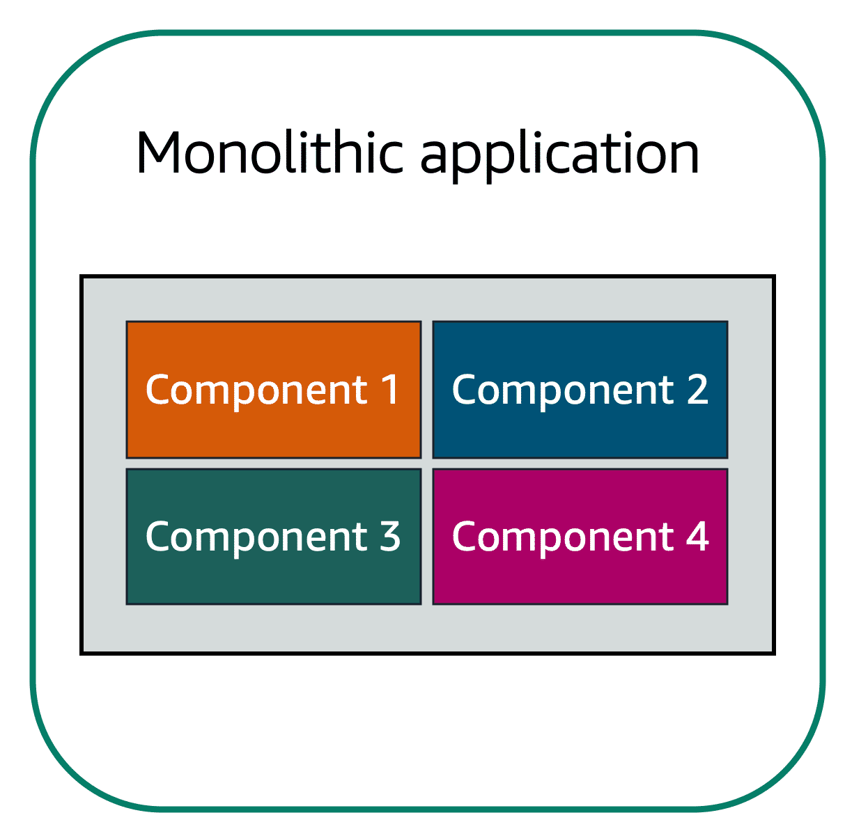
Ví dụ về một ứng dụng nguyên khối với các thành phần được kết hợp chặt chẽ
Các ứng dụng được tạo ra từ nhiều thành phần. Các thành phần giao tiếp với nhau để truyền dữ liệu, thực hiện các yêu cầu và duy trì hoạt động của ứng dụng.
Giả sử rằng bạn có một ứng dụng với các thành phần được kết hợp chặt chẽ với nhau. Các thành phần này có thể bao gồm cơ sở dữ liệu, máy chủ, giao diện người dùng, logic nghiệp vụ, v.v. Loại kiến trúc này có thể được coi là một ứng dụng nguyên khối.
Trong cách tiếp cận này đối với kiến trúc ứng dụng, nếu một thành phần duy nhất bị lỗi, các thành phần khác cũng không thành công và có thể toàn bộ ứng dụng bị lỗi.

Cách tiếp cận vi mô microservices approach?
Để giúp duy trì tính khả dụng của ứng dụng khi một thành phần duy nhất bị lỗi, bạn có thể thiết kế ứng dụng của mình thông qua cách tiếp cận microservices.
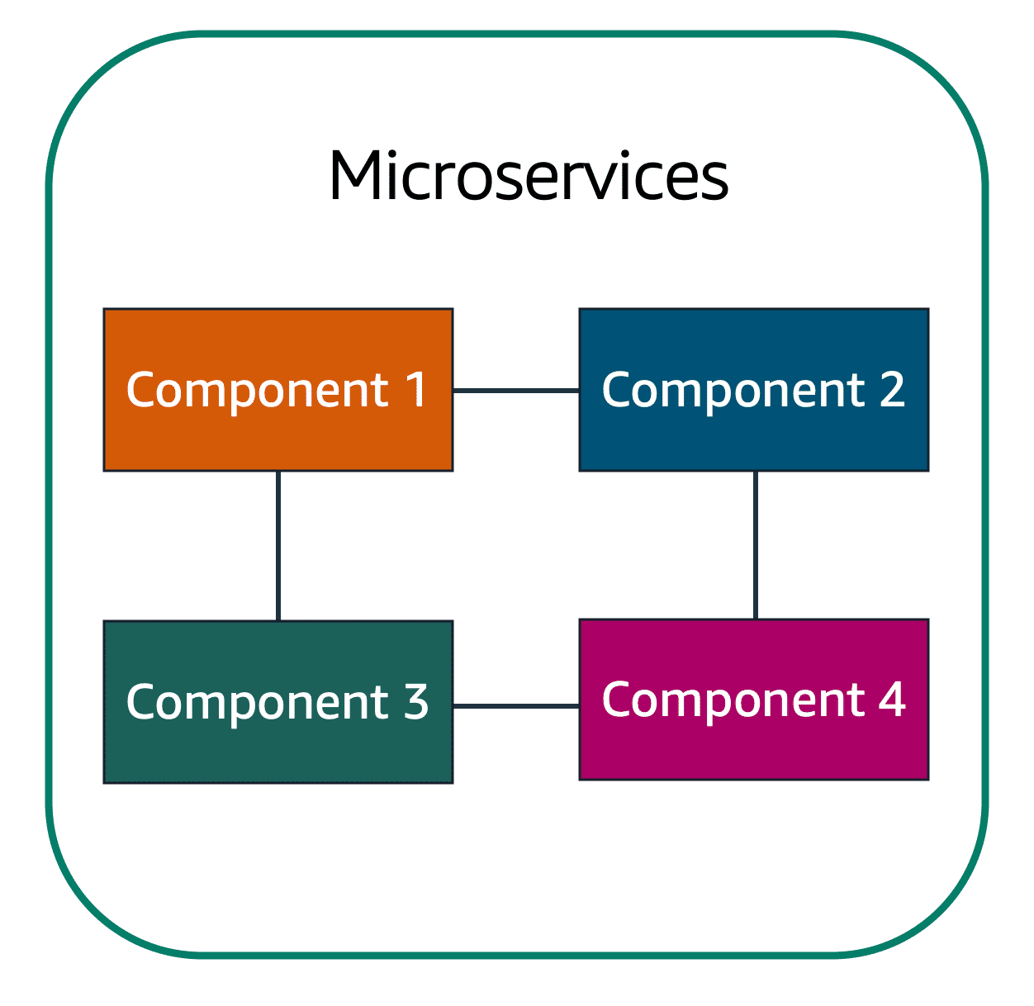
Ví dụ về một ứng dụng sử dụng cách tiếp cận microservices của các thành phần được ghép nối lỏng lẻo.
Trong cách tiếp cận microservices, các thành phần ứng dụng được ghép nối lỏng lẻo. Trong trường hợp này, nếu một thành phần duy nhất bị lỗi, các thành phần khác vẫn tiếp tục hoạt động vì chúng đang giao tiếp với nhau. Khớp nối lỏng lẻo ngăn không cho toàn bộ ứng dụng bị lỗi.
Khi thiết kế ứng dụng trên AWS, bạn có thể thực hiện phương pháp tiếp cận microservices với các dịch vụ và thành phần đáp ứng các chức năng khác nhau. Hai dịch vụ hỗ trợ tích hợp ứng dụng: Dịch vụ Thông báo Đơn giản của Amazon (Amazon SNS) và Dịch vụ Hàng đợi Đơn giản của Amazon (Amazon SQS).

Additional compute services

Công việc cần làm khi run applications trên EC2 instance?
- Chuẩn bị instance (ở đây là máy chủ ảo)
- Kết nối và upload code của bạn
- Quản lý instance khi code đang chạy.

Serverless hay serverless compute là gì?
Serverless hay “Điện toán phi máy chủ” là loại hình thực thi điện toán trên đám mây mà trong đó các nhà cung cấp đám mây sẽ tự động quản lý việc phân bổ và cung cấp máy chủ.
- Tất cả những gì bạn cần làm là tập trung vào ứng dụng của mình và phần còn lại sẽ được lo. Việc quản lý, chăm sóc, mở rộng máy chủ do bên thứ 3 chịu trách nhiệm.

Khi nào nên sử dụng Serverless?
Các điều kiện phù hợp cho việc sử dụng dịch vụ serverless:
- Khi bạn ưu tiên cho các ứng dụng cần tính sẵn sàng nhưng lại không liên tục sử dụng chúng.
- Nếu bạn không muốn quản lý các vấn đề phát sinh.
- Tốc độ phát triển hay kiểm soát chi phí ở mức thấp là yêu cầu tối quan trọng.

AWS Lambda là gì?
AWS Lambda là một dịch vụ cho phép bạn chạy mã mà không cần chuẩn bị hoặc quản lý máy chủ. AWS Lambda cũng cho phép bạn thiết lập để mã của bạn tự động kích hoạt từ các dịch vụ AWS khác.
- Là một trong nhiều serverless compute option mà Amazon cung cấp
- Ví dụ: một chức năng Lambda đơn giản có thể liên quan đến việc tự động thay đổi kích thước hình ảnh đã tải lên AWS Cloud. Trong trường hợp này, chức năng sẽ kích hoạt khi tải lên hình ảnh mới.
- If you have one or 1,000 incoming triggers, Lambda will scale your function to meet demand.
- Lambda được thiết kế để chạy mã dưới 15 phút, do đó, đây không phải là quy trình chạy lâu như học sâu. Nó phù hợp hơn để xử lý nhanh chóng như phụ trợ web, xử lý yêu cầu hoặc dịch vụ xử lý báo cáo chi phí phụ trợ trong đó mỗi lệnh gọi mất chưa đến 15 phút để hoàn thành.

How AWS Lambda works?
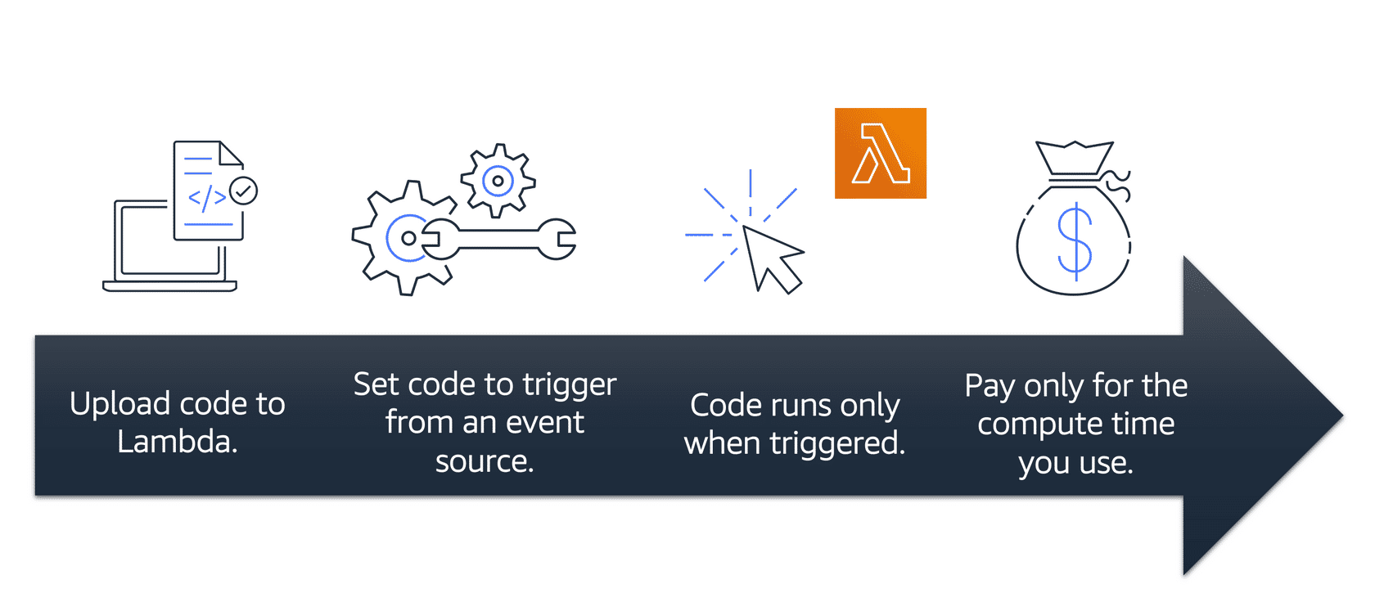
- Upload code lên Lambda
- Cấu hình trigger để chạy code : You set your code to trigger from an event source, such as AWS services, mobile applications, or HTTP endpoints.
- Lambda chỉ chạy mã của bạn khi được kích hoạt.
- Bạn chỉ trả tiền cho thời gian tính toán mà bạn sử dụng.

Trong ví dụ trước về thay đổi kích thước hình ảnh, bạn sẽ chỉ trả tiền cho thời gian tính toán mà bạn sử dụng khi tải lên hình ảnh mới. Việc tải hình ảnh lên sẽ kích hoạt Lambda chạy mã cho chức năng thay đổi kích thước hình ảnh.

Thời gian chạy code ở AWS Lambda là bao lâu?
Lambda được thiết kế để chạy mã dưới 15 phút.
- Do đó, đây không phải là quy trình chạy lâu như học sâu.
- Nó phù hợp hơn để xử lý nhanh chóng như phụ trợ web, xử lý yêu cầu hoặc dịch vụ xử lý báo cáo chi phí phụ trợ trong đó mỗi lệnh gọi mất chưa đến 15 phút để hoàn thành.

Lựa chọn dịch vụ theo yêu cầu?
- EC2 : sử dụng khi bạn muốn host các application truyền thống và muốn toàn quyền truy cập vào OS như Linux hay Windows.
- AWS Lambda : sử dụng khi bạn muốn host short running functions, service-oriented hay event driven applications và không muốn phải quản lý underlying environment.
- Chọn công cụ điều phối ECS (Elastic Container Service) hay EKS (Elastic Kubernetes Service) khi bạn muốn run Docker container-based workloads. Cả 2 công cụ container orchestration này đều có thể chạy trên EC2 instance.
- Chọn AWS Fargate (một serverless environment) nếu bạn không muốn chạy công cụ ECS hay EKS trên EC2 instance.

Container là gì?
Công nghệ container hay đơn giản là container, là một cách đóng gói ứng dụng để nó có thể chạy với những tài nguyên của riêng nó và độc lập với các ứng dụng và môi trường khác nhau.
- Ví dụ một chương trình chạy tốt trên một máy tính, nhưng khi đem sang một máy tính khác thì nó không hoạt động như mong muốn. Điều này xảy ra là do môi trường hoạt động của phần mềm trên mỗi máy tính khác nhau (OS, thư viện, cấu hình bảo mật…) dẫn đến hoạt động của phần mềm bị ảnh hưởng.

Container bao gồm những gì?
Về cơ bản, container bao gồm 2 phần : mã nguồn ứng dụng và các dependencies.
- Dependencies có thể là thư viện, tập tin cấu hình, etc.
- Tất cả chúng được tích hợp như một container để tránh những khác biệt giữa các máy như hệ điều hành, phần cứng làm không tương thích phần mềm và gây lỗi.
- Container thường được triển khai như phần mềm trên máy chủ.
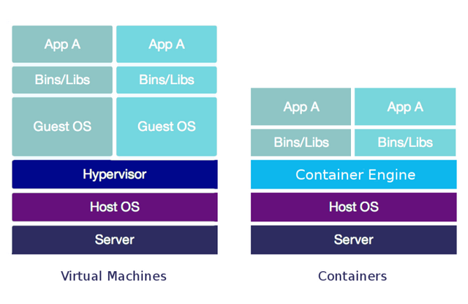

So sánh container với máy ảo?
- So với máy ảo, container cần ít tài nguyên của máy chủ và hiệu quả hơn, rất nhiều container có thể chạy trên cùng một server.
- Ví dụ, mỗi hệ điều hành cần gigabytes lưu trữ, mỗi container chỉ cần megabytes.

Container hoạt động như thế nào?
Container được thiết lập để làm việc trong một container cluster gọi là node với những container khác. Có một cluster master hay master node để quản lý những node này. Vai trò của master node là lên lịch chạy, cân bằng tải cho các node, quản lý vòng đời và nâng cấp các node.
- Kubernetes hoạt động trên một nhóm những máy tính, các máy này có thể là vật lý hoặc máy ảo. Mỗi máy được là “node”, mỗi nhóm gồm nhiều máy gọi là “cluster”.
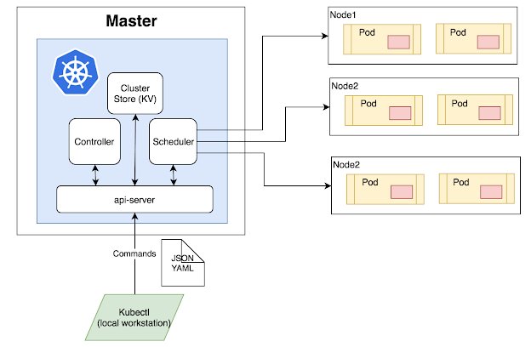

Docker là gì?

Docker là một nền tảng để để xây dựng, triền khai và vận hành ứng dụng dễ dàng hơn bằng cách sử dụng các containers.

Kubernetes là gì?
Kubernetes là ứng dụng/phần mềm quản lý/triển khai phần mềm containerized tự động ở quy mô lớn.
- Nó sẽ hỗ trợ việc triển khai, cân bằng tải, nâng cấp, thay đổi các container trên máy chủ.
- Có những ứng dụng đang chạy bằng rất nhiều container kết hợp lại trên rất nhiều máy chủ khắp nới trên thế giới. Việc quản lý các container thủ công là điều không thể.
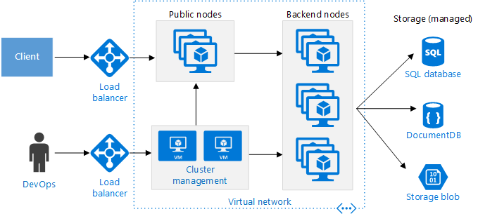

What is Amazon Elastic Container Service (Amazon ECS)?
Amazon Elastic Container Service (Amazon ECS) là một hệ thống quản lý container, có khả năng mở rộng, cho phép bạn chạy và mở rộng các ứng dụng đã được containerized hóa trên AWS.
Amazon ECS hỗ trợ Docker container.

What is Amazon Elastic Kubernetes Service (Amazon EKS)?
Amazon Elastic Kubernetes Service (Amazon EKS) là một dịch vụ để khởi động, chạy và thay đổi quy mô các ứng dụng Kubernetes trong đám mây hoặc tại chỗ.

What is AWS Fargate?
AWS Fargate là một công cụ tính toán serverless dành cho các docker. Nó hoạt động với cả Amazon ECS và Amazon EKS.

Module 2 summary

Module 2 quiz

You want to use an Amazon EC2 instance for a batch processing workload. What would be the best Amazon EC2 instance type to use?
The correct response option is Compute optimized.

What are the contract length options for Amazon EC2 Reserved Instances?
1 và 3 năm

You have a workload that will run for a total of 6 months and can withstand interruptions. What would be the most cost-efficient Amazon EC2 purchasing option?
The correct response option is Spot Instance.

Which process is an example of Elastic Load Balancing?
Ensuring that no single Amazon EC2 instance has to carry the full workload on its own

You want to deploy and manage containerized applications. Which service should you use?
Amazon Elastic Kubernetes Service (Amazon EKS)

MODULE 3: GLOBAL INFRASTRUCTURE AND RELIABILITY

Module 3 introduction
MỤC TIÊU HỌC PHẦN
- Tóm tắt các lợi ích của AWS Global Infrastructure.
- Mô tả khái niệm cơ bản về Availability Zones.
- Mô tả lợi ích của Amazon CloudFront và edge locations.
- So sánh các phương pháp khác nhau để cung cấp dịch vụ AWS.

AWS global infrastructure

WHAT IS AWS REGION?
Region: Là các vị trí địa lý trên thế giới, chứa một hoặc nhiều Availability Zone.

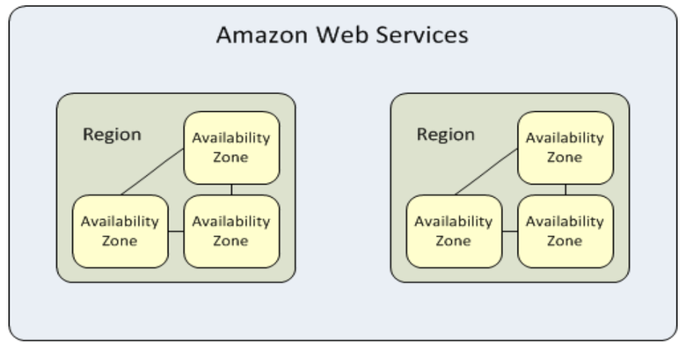

WHAT IS AWS AVAILABILITY ZONE?
Availability Zone: Là một hoặc nhiều Data Center - nơi lưu trữ dữ liệu vật lí, với hạ tầng đặc biệt.
- Availability Zone được bảo vệ nghiêm ngặt và hỗ trợ bảo vệ dữ liệu ở nhiều Zone khác nhau trong một vùng.
- Mục đích ra đời của AZ là để đảm bảo dữ liệu của bạn vẫn còn nguyên vẹn trong trường hợp xảy ra những sự cố, thiên tai không mong muốn.

“EACH REGION IS ISOLATED FROM EVERY OTHER REGION”, WHAT DOES IT MEAN?
Tuyệt đối không có dữ liệu nào đi vào hoặc ra khỏi môi trường của bạn trong REGION đó mà không được bạn cấp phép rõ ràng cho việc di chuyển dữ liệu đó.
- Ví dụ: bạn có thể có các yêu cầu của chính phủ rằng, thông tin tài chính của bạn ở Frankfurt không thể rời khỏi Đức. Mọi dữ liệu được lưu trữ trong Khu vực Frankfurt sẽ không bao giờ rời khỏi Khu vực Frankfurt, trừ khi bạn yêu cầu export dữ liệu một cách rõ ràng, với thông tin xác thực và quyền phù hợp.

WHAT ARE BUSINESS FACTORS TO CHOOSE A REGION?
- Compliance - Yêu Cầu Tuân Thủ: Có nhiều trường hợp chính phủ sở tại yêu cầu dữ liệu chỉ được phép tồn tại và sử dụng bên trong lãnh thổ quốc gia đó mà thôi.
- Proximity - Độ Gần Gũi Với Khách Hàng : Việc đặt dữ liệu gần customer database rất quan trọng vì nó ảnh hưởng đến tốc độ và trải nghiệm của KH.
- Feature Availability - Tính Năng Khả Dụng: Đôi khi Region gần nhất có thể không có tất cả các tính năng AWS bạn muốn.
- Pricing - Giá Cả : Mức chi phí các Region có thể khác nhau dù cùng 1 cấu hình. Điều này ảnh hưởng bởi nhiều yếu tố: ví dụ như thuế, chính sách, etc.

MỐI QUAN HỆ GIỮA EC2 INSTANCE VÀ AWS AVAILABILITY ZONE?
Khi bạn khởi chạy một EC2 instance, nó sẽ khởi chạy một máy ảo trên phần cứng vật lý được cài đặt trong Availability Zone.

What is best practice about running EC2 instances?
Chúng tôi luôn khuyên bạn vận hành ứng dụng ở ít nhất 2 Availability Zone trong một Region. Điều này có nghĩa là triển khai dự phòng cơ sở hạ tầng của bạn ở hai AZ khác nhau.
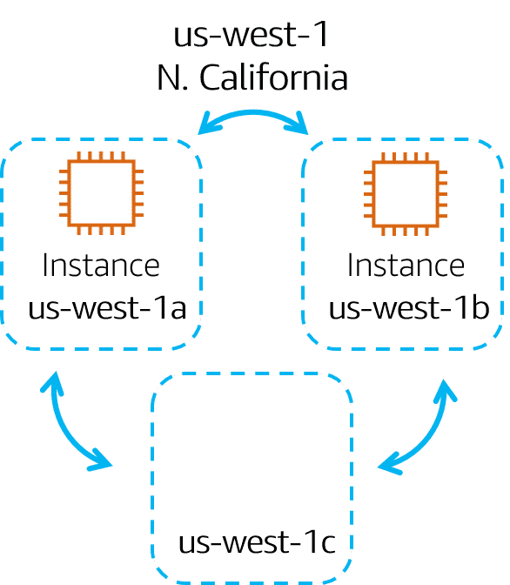

Edge locations

What is CDN?
Content delivery network (CDN) là một nhóm server đặt tại nhiều vị trái khác nhau để hỗ trợ việc truyền tải nội dung tới nhiều khu vực vị trí địa lý khác nhau.
- CDN cũng được gọi là “distribution networks”. Ý tưởng là tạo được nhiều điểm truy cập (Point of Presence – PoPs) ngoài server gốc. Việc này giúp website quản lý tốt traffic hơn bằng cách xử lý nhanh hơn yêu cầu của khách, tăng trải nghiệm người dùng.
Content là gì?
- Nó là những yếu tố chữ và hình của website: văn bản, ảnh, files audio, videos, etc. Có 2 loại nội dung: động và tĩnh.
- Nội dung tĩnh là nội dung ban đầu (input) cũng chính là nội dung cuối cùng người khác nhìn thấy (output).
  - Nó không thay đổi theo thời gian bởi tác động của người dùng.
  - Server sẽ truyền cùng 1 dữ liệu đó cho mọi người.
  - Quy trình là người dùng yêu cầu 1 file A từ web server, server sẽ trả lại file A đó.
- Nội dung động (Dynamic content) là nội dung sẽ thay đổi dựa vào dữ liệu đầu vào. Nó được cá nhân hóa trên từng trang, tùy thuộc vào dữ liệu nhập vào của người dùng.
  - Ví dụ của nội dung động là trang sản phẩm chứa tên sản phẩm, mô tả sản phẩm, và giá, bao gồm hình ảnh.
  - Ví dụ khác là trang web hiển thị mà tương tác trực tiếp với người dùng để gửi tới người dùng những thông tin liên quan.

Ưu điểm khi sử dụng CDN là gì?
- Giảm băng thông : CDN xử lý lượng lớn băng thông bằng cách chia nhỏ các điểm truy cập ra, vì vậy chi phí chính cho băng thông đến điểm truy cập chính giảm xuống, và vì vậy giá thành sẽ giảm đi.
- Tăng tốc độ truy cập nội dung
- Cải thiện bảo mật
- Cải thiện việc phân phối nội dung

What is Amazon CloudFront?
Amazon CloudFront là CDN của Amazon. Đây là dịch vụ giúp cung cấp dữ liệu, video, ứng dụng và API cho khách hàng trên khắp thế giới với độ trễ thấp và tốc độ truyền cao.
- Amazon CloudFront sử dụng những gì được gọi là Edge Location, trên toàn thế giới, để giúp tăng tốc giao tiếp với người dùng, bất kể họ ở đâu.

WHAT IS EDGE LOCATION?
Edge Location: Là vị trí server trung gian, lưu trữ cached copy dữ liệu của bạn và nhận request từ người dùng, giúp tăng tốc cho việc xử lý thông tin cho hệ thống AWS.
- Bao gồm CloudFront, Amazon’s Content Delivery Network sẽ được nói rõ trong những bài viết sau.
- Edge Location dùng để giải quyết vấn đề đáp ứng thời gian truy cập với khoảng cách địa lí xa.
- Ví dụ :
  - Máy chủ vật lý được đặt ở London, nhưng một User ở Úc muốn truy cập tới dữ liệu, sẽ gửi request tới London.
  - Tuy nhiên cáp quang qua biển Đông gặp trục trặc nên việc truyền dữ liệu và phản hồi rất chậm, dẫn tới trải nghiệm người dùng giảm đi.
  - Để giải quyết vấn đề này, ta đặt một máy chủ khác ở Việt Nam, và mỗi lần User gửi yêu cầu, máy chủ Việt Nam sẽ thực hiện gửi request tới London, sau đó sẽ lưu cache lại dữ liệu này tại máy chủ Việt Nam.
  - Như vậy, sau mỗi lần truy cập, thì từ lần sau dữ liệu sẽ được cung cấp gần như là tức thì bởi máy chủ Việt Nam, thập chí là ngay lần đầu tiên bởi dữ liệu đó đã được request bởi một User khác trước đó.
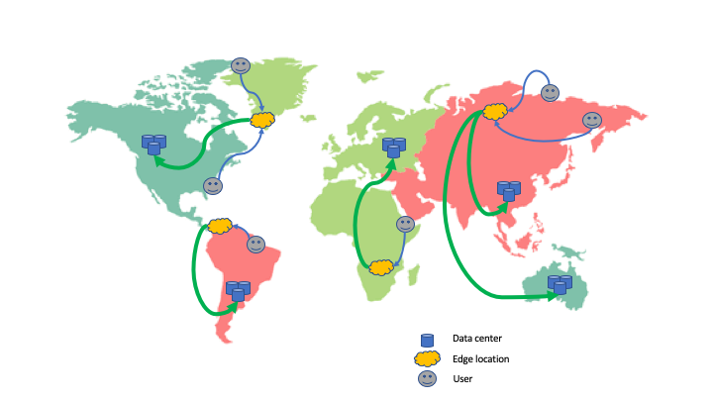

What is AWS Edge used for?
Được dùng để chạy các dịch vụ của AWS như : CloudFront, AWS Route 53, etc.

What is AWS Outposts?
Là một dịch vụ cho phép bạn cài đặt và vận hành một mini Region ngay trong data-center của bạn.
- Công cụ này do AWS sở hữu và vận hành, sử dụng được 100% tính năng của AWS, nhưng được đặt cô lập trong tòa nhà của riêng bạn.

AWS Outposts trông như thế nào?
Nó có dạng rack 42U, sẵn sàng để được đưa vào vị trí định sẵn trong trung tâm dữ liệu của bạn. Các chuyên gia của AWS sẽ có mặt tại trung tâm dữ liệu của bạn để hỗ trợ.
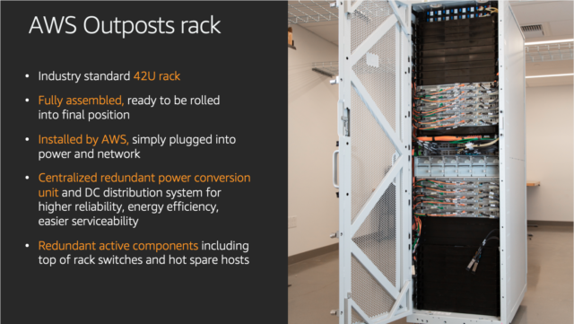

How to provision AWS resources
Bối cảnh : Chúng ta đã nói về một số tài nguyên AWS khác nhau cũng như cơ sở hạ tầng toàn cầu của AWS. Bạn có thể tự hỏi, làm thế nào để tôi thực sự tương tác với các dịch vụ này?

Làm sao để tương tác với các dịch vụ của AWS?
Câu trả lời là các API.
Trong AWS, mọi thứ đều là lệnh gọi API.

API là gì?
API là một giao diện lập trình ứng dụng. Là những cách được xác định sẵn để bạn tương tác với các ứng dụng (ở đây là AWS).
- Bạn gọi các API này để cung cấp, định cấu hình và quản lý tài nguyên AWS của mình.
- Ví dụ, khi bạn launch một EC2 Instance hay tạo ra 1 AWS Lambda function thì tức là bạn đang gọi các APIs khác nhau tới AWS.

Làm cách nào để gửi các AWS APIs?
Sử dụng các công cụ quản lý có sẵn của Amazon như AWS Software Development Kits, AWS CloudFormation, etc.

AWS Management Console là gì?
Đây là một trình quản lý ứng dụng dịch vụ Amazon Web Services chạy trên web và mobile giúp bạn thao tác dễ dàng với AWS.
- Bao gồm danh sách các dịch vụ khác nhau để lựa chọn sử dụng.
- Nó cũng cung cấp tất cả các thông tin liên quan đến tài khoản của chúng ta như thanh toán, bảo mật thông tin,…

AWS Command Line Interface là gì?
Là công cụ để quản lý các dịch vụ AWS của bạn thông qua giao diện dòng lệnh.
- CLI giúp bạn thực hiện lệnh gọi APIs từ terminal trên máy tính của mình.
Ví dụ : bạn có thể viết và chạy command để launch một EC2 instance.
- Việc sử dụng CLI giúp bạn thể hiện các tác vụ click chuột với Management Console dưới dạng script và chạy lặp đi lặp lại.

AWS Software Development Kits là gì?
SDK – Software Development Kit là một tập hợp công cụ hỗ trợ cho việc phát triển phần mềm thông qua một nền tảng nào đó.
- SDK cho phép bạn tương tác với các tài nguyên AWS thông qua các ngôn ngữ lập trình khác nhau.
- SDK giúp các nhà phát triển dễ dàng tạo các chương trình sử dụng AWS mà không cần sử dụng các API cấp thấp, cũng như tránh việc tạo tài nguyên thủ công mà chúng ta vừa nói đến.

Kể tên các cách tương tác với các dịch vụ AWS đã biết?
- AWS Management Console
- AWS Command Line Interface
- AWS Software Development Kits

AWS Elastic Beanstalk là gì?
Là một công cụ giúp bạn đơn giản hóa việc triển khai một ứng dụng. Tập trung hơn vào phần application, thay vì phần infrastructure.
- Thay vì phải tự mình build môi trường hay maintain hệ thống, Elastic Beanstalk sẽ giúp mình làm tất cả các công việc kể trên.
- Ví dụ : Khi bạn muốn triển khai 1 ứng dụng của mình, bạn sẽ phải phân vân lựa chọn từng tiêu chí, chi tiết từ server, cân bằng tải, database, domain, mô hình kết nối ra sao, cách thức hoạt động, việc build môi trường hay việc deploy như thế nào cho đảm bảo được ứng dụng. Lại còn phải có người maintain hệ thống.
- Bạn chỉ cần cung cấp application code và cấu hình mong muốn, sau đó Elastic Beanstalk sẽ xây dựng môi trường cho bạn. Cấu hình môi trường đó còn được Beanstalk lưu lại nếu bạn muốn tái sự dụng.

Các tác vụ chủ chốt mà Elastic Beanstalk có thể thực hiện?
- Điều chỉnh capacity
- Cân bằng tải
- Tự động scale
- Theo dõi tình trạng ứng dụng

Elastic Beanstalk hoạt động như thế nào?
Elastic Beanstalk sẽ tạo một ứng dụng (application), tải lên một phiên bản ứng dụng (version) dưới dạng một gói nguồn ứng dụng (file .zip hay .war) đến Elastic Beanstalk, và sau đó cung cấp một số thông tin về ứng dụng.
Elastic Beanstalk tự động khởi chạy một môi trường và cấu hình các tài nguyên AWS cần thiết để chạy code của bạn. Sau khi môi trường (environment) của bạn được khởi chạy, bạn có thể quản lý môi trường của mình và triển khai các phiên bản ứng dụng mới.
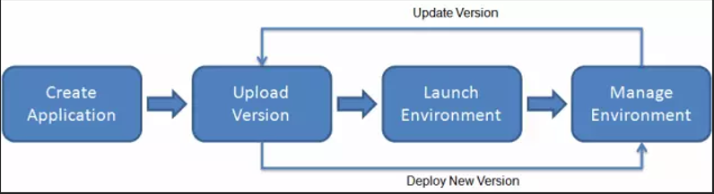

AWS CloudFormation là gì?
AWS CloudFormation là một dịch vụ hỗ trợ việc thiết lập các tài nguyên của Amazon Web Service, nhờ đó bạn chỉ cần bỏ ra ít thời gian để quản lý các tài nguyên đó và có thể tập trung vào phát triển ứng dụng chạy trên AWS.
- Bạn tạo ra một template mô tả tài nguyên AWS mà bạn muốn (như là Amazon EC2 instance hoặc Amazon RDS DB instance), và AWS CloudFormation xử lý việc cung cấp và thiết lập các tài nguyên đó giúp bạn.
- Bạn không cần thiết phải tạo, thiết lập từng tài nguyên một, cũng không cần phải quan tâm phần nào phụ thuộc vào phần nào, AWS Cloud Formation sẽ làm giúp bạn.
- CloudFormation hỗ trợ nhiều tài nguyên AWS khác nhau từ lưu trữ, cơ sở dữ liệu, phân tích, học máy, v.v.

Template mô tả AWS resources bạn muốn dùng với AWS CloudFormation có định dạng gì?
File JSON hoặc YAML.

Tổng kết về các cách tương tác với dịch vụ của AWS?
- AWS Management Console là một công cụ thủ công.
- CLI để tạo script cho các tương tác của bạn với AWS bằng thiết bị đầu cuối.
- SDK để viết chương trình tương tác với AWS cho bạn.
- AWS Elastic Beanstalk hay AWS CloudFormation là các công cụ quản lý.

Module 3 summary

Module 3 quiz

MODULE 4: NETWORKING

Module 4 introduction
Trong mô-đun này, bạn sẽ học cách:
- Mô tả các khái niệm cơ bản về mạng.
- Mô tả sự khác biệt giữa tài nguyên mạng công cộng và riêng tư.
- Giải thích một cổng riêng ảo bằng cách sử dụng một kịch bản real life.
- Giải thích về mạng riêng ảo (VPN) bằng cách sử dụng tình huống thực tế.
- Mô tả lợi ích của AWS Direct Connect.
- Mô tả lợi ích của việc hybrid deployments.
- Mô tả các lớp bảo mật được sử dụng trong chiến lược CNTT.
- Mô tả các dịch vụ mà khách hàng sử dụng để tương tác với mạng toàn cầu AWS.

Your AWS resources can be public or private. What does public / private mean?
Các tài nguyên có thể ở chế độ public để chúng có quyền truy cập internet hoặc private khi không có truy cập internet.
- Tài nguyên ở chế độ private thường dành cho các dịch vụ phụ trợ như cơ sở dữ liệu hoặc máy chủ ứng dụng.
- Nhóm tài nguyên công khai và riêng tư được gọi là mạng con và chúng là dải địa chỉ IP trong VPC của bạn.

Connectivity to AWS

Amazon VPC là gì?
Amazon Virtual Private Cloud (Amazon VPC) là mạng ảo cô lập có chạy các tài nguyên AWS của riêng bạn.
- Bạn có toàn quyền kiểm soát môi trường mạng ảo của mình, bao gồm :
  - lựa chọn phạm vi địa chỉ IP (IPv4 & IPv6)
  - tạo các mạng con (Subnet)
  - cấu hình các bảng định tuyến (Route Tables) và cổng mạng (Gatewall).
- Bạn có thể sử dụng cả IPv4 và IPv6 trong VPC để truy cập an toàn và dễ dàng vào tài nguyên và ứng dụng.
- Bạn có thể sử dụng những dịch vụ như EC2 hay ELB bên trong VPC của mình.
Nói ngắn gọn, VPC là một dịch vụ mạng tạo ra ngăn cách giữa tài nguyên AWS của bạn với thế giới bên ngoài.

Subnet là gì?
Subnet là một mạng con nằm trong mạng riêng ảo VPC, có chứa các tài nguyên như máy chủ ảo EC2 Instance. Về mặt kỹ thuật, nó là một dải địa chỉ IP trong VPC của bạn.
- Bạn có thể khởi tạo tài nguyên AWS với một Subnet chỉ định. Ví dụ sử dụng public subnet để các dịch vụ của bạn truy cập được Internet, còn thì sử dụng Private Subnet để các dịch vụ của bạn trong lớp mạng nội bộ bảo mật không truy cập Internet.
- Có thể tạo 1 hoặc nhiều subnet trên một VPC. Tuy nhiên bạn sẽ bị giới hạn số VPC trên AWS.
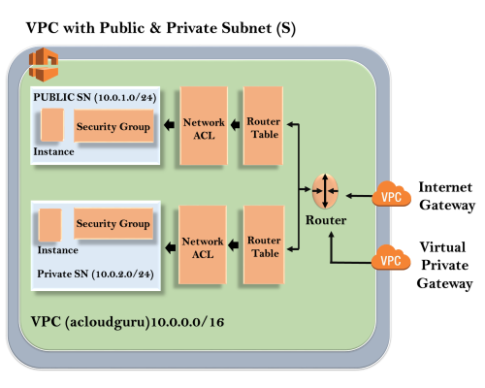

Lý do ra đời của Subnet?
- Ta có thể nhóm các tài nguyên AWS thành nhóm riêng biệt dựa trên yêu cầu về bảo mật và nhu cầu vận hành.

Public Subnet là gì?
Là server ảo trong public subnet có thể giao tiếp được với Internet.
- Một mạng con được định tuyến tới Internet Gateway.

Private Subnet là gì?
Private subnet là một server ảo nằm trong VPC và không thể kết nối từ Internet.
- Nhưng ta có thể định tuyến mạng con này đến NAT Gateway hay NAT Instance.
- không được định tuyến tới Internet Gateway.

Ví dụ về Public Subnet và Private Subnet?
- Public Subnet chứa các tài nguyên mà công chúng cần có thể truy cập được, chẳng hạn như trang web của cửa hàng trực tuyến.
- Private Subnet chứa các tài nguyên chỉ có thể truy cập được thông qua mạng riêng của bạn, chẳng hạn như cơ sở dữ liệu chứa thông tin cá nhân của khách hàng và lịch sử đơn đặt hàng.

Để cho phép lưu lượng truy cập từ internet công cộng vào và ra khỏi VPC, bạn phải sử dụng cái gì?
Internet Gateway hay IGW.
- Internet Gateway cho phép subnet public có route kết nối ra Internet public. Tất cả Instance sẽ kết nối Internet public qua Gateway này.
- Không có IGW, không ai có thể tiếp cận các tài nguyên được đặt bên trong VPC của bạn.
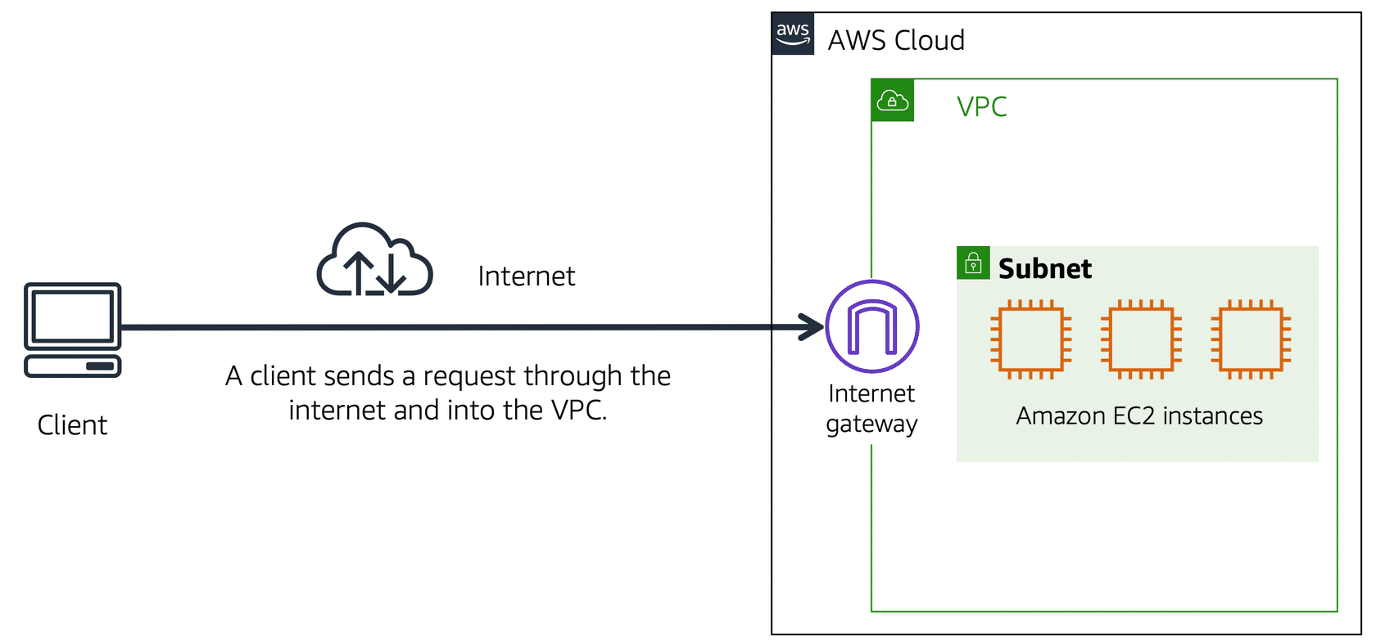

Khi muốn thiết lập một kết nối VPN đã được mã hóa đến tài nguyên AWS internal thì ta cần làm gì?
Bạn sẽ cần phải đính kèm một virtual private gateway vào VPC của mình.
- Đối với Private Subnet chúng ta dùng private gateway chỉ cho phép mọi người vào nếu họ đến từ một mạng đã được phê duyệt, không phải internet công cộng.
- Tuy nhiên chỉ với Virtual Private Gateway thì chỉ có đầu vào được kiểm soát, đường kết nối vẫn là internet thông thường. Nếu muốn sử dụng một đường kết nối internet riêng tư và chỉ dành riêng cho mình thì bạn có thể sử dụng AWS Direct Connect.
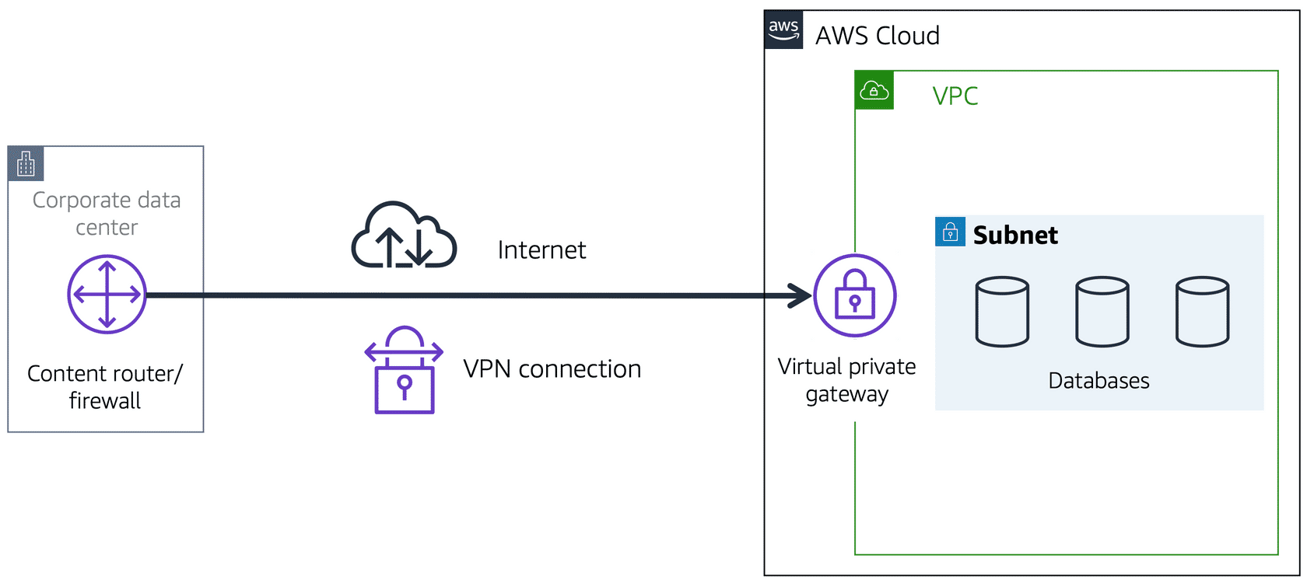

Which subnet in VPC has access to Internet Gateway?
Only Public Subnet
- Lý do kỹ thuật duy nhất để sử dụng subnettrong VPC là để kiểm soát quyền truy cập vào các cổng gateway.

AWS Direct Connect là gì?
AWS Direct Connect là dịch vụ cho phép bạn thiết lập kết nối cáp quang hoàn toàn riêng tư, chuyên dụng từ data-center của bạn tới AWS.
- AWS Direct Connect cung cấp một đường truyền vật lý kết nối mạng của bạn với AWS VPC của bạn. Điều này có thể giúp bạn đáp ứng nhu cầu tuân thủ và quy định cao, cũng như tránh mọi vấn đề về băng thông tiềm ẩn.
- Điều quan trọng cần lưu ý là một VPC có thể có nhiều loại cổng được gắn cho nhiều loại tài nguyên, tất cả đều nằm trong cùng một VPC, chỉ trong các mạng con khác nhau.
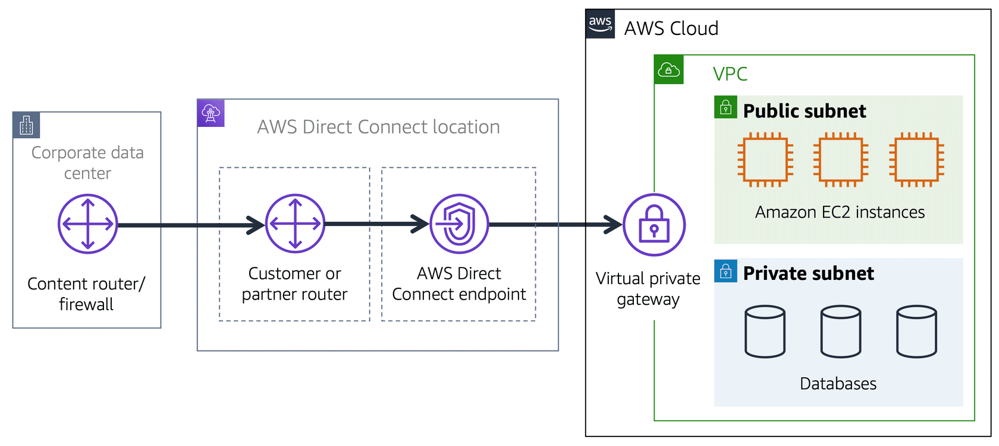

Subnets and network access control lists

Kể tên các dịch vụ quản lý cho các lớp tương ứng sau: VPC - Subnet - Instance?
VPC : Gateway
Subnet : Network ACL (network access control list)
Instance : Security Group

Internet Gateway là gì?
Internet Gateway là một thành phần của VPC, cho phép giao tiếp giữa VPC và Internet.
- Nói một cách dễ hiểu hơn là một server trong VPC muốn giao tiếp được với Internet thì cần có Internet Gateway.

Network ACL là gì?
Network ACL là lớp bảo mật/firewall được gắn vào subnet, dùng để kiểm duyệt mọi traffic đi vào hay ra subnet.
- Hoạt động như một firewall cho subnet. Khi trafic đi ra và vào subnet thì sẽ được kiểm tra theo rule của Network ACL. Rule được đánh số và ưu tiên từ thấp đến cao.
- Là loại stateless.
- Giống như Passport Control.
- Mặc định CHẶN traffic inbound và outbound.

Instance Security Group là gì?
Security Group là lớp bảo mật/ virtual firewall của các EC2 instance, quản lý traffic vào ra của EC2 instance.
- Nó giống như một firewall ảo cho instance. Khi traffic vào instance thì sẽ được kiểm tra xem có nằm trong những rule cho phép của Security group không để cho phép đi qua.
- Là loại stateful
- Giống như bảo vệ của 1 tòa nhà.
- Mặc định chỉ CHẶN traffic inbound.

What is stateful service?
- Là dịch vụ có lưu lại lịch sử session hay transaction và sẽ phản ứng - react khác nhau với các input dựa trên các lịch sử track đó.
- Stateful là khi cho phép ở inbound rule thì ở outbound rule cũng được tự động cho phép tương tự. Nghĩa là vào được thì tự động ra được.

What is stateless service?
- Là dịch vụ KHÔNG lưu lại lịch sử session hay transaction của input.
- Kiểm tra traffic ở cả 2 chiều vào và ra.

Một subnet thì có bao nhiêu Network ACL?
- Chỉ có duy nhất 1 Network ACL cho một subnet

Một instance thì có bao nhiêu Security Group?
- Có tối đa 5 security group cho một instance

Lớp bảo mật nào mặc định chặn cả traffic inbound và outbound?
Network ACL

Packet là gì?
Packet là một đơn vị dữ liệu được gửi qua internet hoặc mạng.

Stateful packet filtering là gì?
Là hành động thực hiện bởi Security group. Chúng nhớ các quyết định trước đó được thực hiện đối với các gói tin đến.

Global networking
BỐI CẢNH : Chúng ta đã nói rất nhiều về cách bạn tương tác với cơ sở hạ tầng AWS của mình. Nhưng làm thế nào để khách hàng của bạn tương tác với cơ sở hạ tầng AWS của bạn?
Chà, nếu bạn có một trang web được lưu trữ tại AWS, thì khách hàng thường nhập trang web của bạn vào trình duyệt của họ, nhấn Enter, một số điều kỳ diệu sẽ xảy ra và trang web sẽ mở ra.

What is DNS?
DNS (Domain Name System) là hệ thống phân giải tên miền, giúp biên dịch tên miền (hostname) thành các dãy số địa chỉ IP, để máy tính có thể hiểu được.
- Hãy coi DNS như một dịch vụ dịch thuật. Nhưng thay vì dịch giữa các ngôn ngữ, tên trang web được dịch sang IP, hoặc Giao thức Internet, địa chỉ mà máy tính có thể đọc được.
- Ví dụ: khi chúng tôi nhập địa chỉ trang web vào trình duyệt của mình, nó sẽ liên hệ với Route 53 để lấy địa chỉ IP của trang web, chẳng hạn như 192.1.1.1, sau đó định tuyến máy tính hoặc trình duyệt của bạn đến địa chỉ đó.
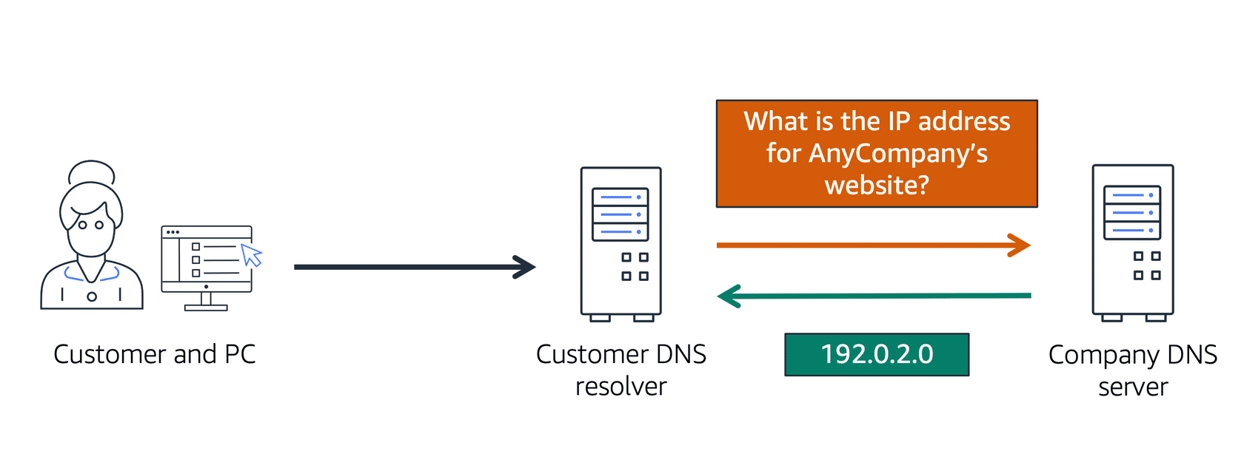

Giải thích cách hoạt động của dịch vụ DNS?
- Khi bạn nhập tên miền vào trình duyệt của mình, yêu cầu này sẽ được gửi đến trình phân giải DNS của khách hàng.
- Trình phân giải DNS của khách hàng yêu cầu máy chủ DNS của công ty cung cấp địa chỉ IP tương ứng với trang web của AnyCompany.
- Máy chủ DNS của công ty phản hồi bằng cách cung cấp địa chỉ IP cho trang web của AnyCompany, 192.0.2.0.

Amazon Route 53 là gì?
Amazon Route 53 là một dịch vụ web DNS.
- Nó cung cấp cho các nhà phát triển và doanh nghiệp một cách đáng tin cậy để định tuyến người dùng cuối đến các ứng dụng internet được lưu trữ trong AWS.
- Amazon Route 53 kết nối các request của người dùng với cơ sở hạ tầng chạy trong AWS (chẳng hạn như các phiên bản Amazon EC2 và bộ cân bằng tải ELB). Nó có thể định tuyến người dùng đến cơ sở hạ tầng bên ngoài AWS.
- Nếu chúng ta đi xa hơn, Route 53 có thể hướng lưu lượng truy cập đến các điểm cuối khác nhau bằng cách sử dụng một số chính sách định tuyến khác nhau, chẳng hạn như định tuyến dựa trên độ trễ, DNS vị trí địa lý, vị trí địa lý và vòng lặp có trọng số.
Nếu chúng tôi sử dụng DNS định vị địa lý, điều đó có nghĩa là chúng tôi hướng lưu lượng truy cập dựa trên vị trí của khách hàng. Vì vậy, ví dụ như lưu lượng truy cập từ Bắc Mỹ được chuyển đến Vùng Oregon và giao thông ở Ireland được chuyển đến Vùng Dublin.
- Bạn thậm chí có thể sử dụng Route 53 để đăng ký tên miền, vì vậy bạn có thể mua và quản lý tên miền của riêng mình ngay trên AWS.

How Amazon Route 53 and Amazon CloudFront deliver content?
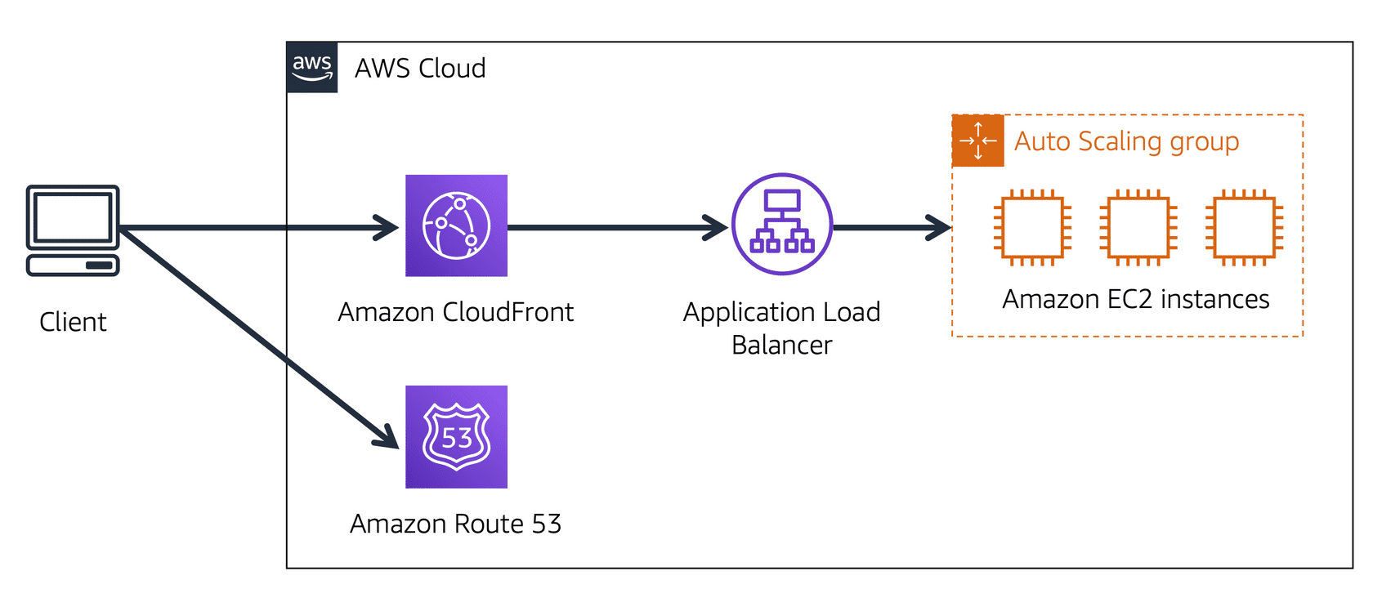
Giả sử rằng ứng dụng của AnyCompany đang chạy trên một số phiên bản Amazon EC2. Các trường hợp này nằm trong nhóm Tự động mở rộng tỷ lệ gắn với Bộ cân bằng tải ứng dụng.
- B1 : Một khách hàng yêu cầu dữ liệu từ ứng dụng bằng cách truy cập trang web của AnyCompany.
- B2 : Amazon Route 53 sử dụng độ DNS resolution để xác định địa chỉ IP tương ứng của AnyCompany.com, 192.0.2.0. Thông tin này được gửi lại cho khách hàng.
- B3 : Yêu cầu của khách hàng được gửi đến vị trí gần nhất thông qua Amazon CloudFront.
- B4 : Amazon CloudFront kết nối với Application Load Balancer, công cụ này sẽ gửi gói đến đến một phiên bản Amazon EC2.

Module 4 summary

Module 4 quiz

Which component or service can be used to establish a private dedicated connection between your company’s data center and AWS?
AWS Direct Connect

Which component is used to connect a VPC to the internet?
Internet gateway

Which service is used to manage the DNS records for domain names?
Amazon Route 53

STORAGE AND DATABASE

Module 5 introduction
Trong mô-đun này, bạn sẽ học cách:
- Tóm tắt khái niệm cơ bản về lưu trữ và cơ sở dữ liệu.
- Mô tả các lợi ích của Amazon Elastic Block Store (Amazon EBS).
- Mô tả các lợi ích của Amazon Simple Storage Service (Amazon S3).
- Mô tả các lợi ích của Amazon Elastic File System (Amazon EFS).
- Tổng hợp các giải pháp lưu trữ khác nhau.
- Mô tả các lợi ích của Dịch vụ cơ sở dữ liệu quan hệ của Amazon (Amazon RDS).
- Mô tả các lợi ích của Amazon DynamoDB.
- Tóm tắt các dịch vụ cơ sở dữ liệu khác nhau.

Instance stores and Amazon Elastic Block Store (Amazon EBS)
BỐI CẢNH : Khi bạn đang sử dụng Amazon EC2 để chạy các ứng dụng kinh doanh của mình, các ứng dụng đó cần quyền truy cập vào CPU, bộ nhớ, mạng và bộ nhớ. Các phiên bản EC2 cung cấp cho bạn quyền truy cập vào tất cả các thành phần khác nhau đó. Khi các ứng dụng chạy, đôi khi chúng sẽ cần quyền truy cập vào bộ nhớ cấp khối (block-level storage).
Bạn có thể coi bộ nhớ cấp khối là nơi lưu trữ các tệp file. Tệp file là một chuỗi các byte được lưu trữ trong các khối trên đĩa.
- Khi bạn sử dụng máy tính xách tay hoặc máy tính cá nhân của mình, bạn đang truy cập bộ nhớ cấp khối. Tất cả bộ nhớ cấp khối trong trường hợp này là ổ cứng của bạn. Các phiên bản EC2 cũng có ổ cứng. Và có một vài loại khác nhau.
Khi bạn khởi chạy phiên bản EC2, tùy thuộc vào loại phiên bản EC2 mà bạn đã khởi chạy, nó có thể cung cấp cho bạn bộ nhớ cục bộ d.g.l ổ cứng chứa của instance - instance store volumes. Các ổ đĩa này được gắn một cách vật lý vào máy chủ lưu trữ, các phiên bản EC2 của bạn đang chạy trên đó.
Điểm bắt buộc ở đây là vì ổ đĩa này được gắn với máy chủ vật lý bên dưới, nếu bạn dừng hoặc chấm dứt phiên bản EC2 của mình, tất cả dữ liệu được ghi vào ổ đĩa lưu trữ phiên bản sẽ bị xóa. Lý do cho điều này là nếu bạn bắt đầu phiên bản của mình từ trạng thái dừng, có khả năng phiên bản EC2 sẽ khởi động trên một máy chủ khác. Một máy chủ lưu trữ mà khối lượng đó không tồn tại. Hãy nhớ rằng các cá thể EC2 là máy ảo, và do đó máy chủ bên dưới có thể thay đổi giữa việc dừng và bắt đầu một cá thể.

Instance Store là gì?
Instance Store là ổ đĩa vật lý, lưu trữ dữ liệu dạng-khối block-level, được gắn cứng vào máy chủ vật lý đang host máy chủ ảo EC2 Instance.
- Instance Store là ổ đĩa được gắn một vật lý vào máy chủ đang chạy EC2 instance và do đó có cùng tuổi thọ với EC2 instance đó.

So sánh tốc độ đọc/ghi I/O của Instance Store với các hình thức lưu trữ khác của AWS?
- Instance Store cung cấp khả năng đọc ghi I/O với độ trễ tốt hơn rất nhiều so với các hình thức lưu trữ dữ liệu qua mạng khác của AWS như Amazon S3, Amazon EBS, . . .

Đặc điểm quan trọng cần lưu ý về Instance Store?
- Instance Store cung cấp vùng lưu trữ theo dạng block-level, mang tính tạm thời (ephemeral), không toàn vẹn dữ liệu.
Các dữ liệu chứa trên Instance Store nên là những loại dữ liệu không quan trọng, cần ít an toàn, thay đổi thường xuyên như: buffer, cache, nội dung tạm, . . .
- Một Instance Store có thể bao gồm một hoặc nhiều Instance Store Volume dưới dạng block devices.
- Một disk vật lý sẽ tương ứng một Instance Store.
- Các thiết bị lưu trữ ảo (virtual devices) của Instance Store sẽ được đánh thứ tự index dưới hệ thống backend là : ephemeral[0-23]. Còn lúc hiển thị trên OS sẽ dưới dạng block-device mapping.

Một Instance Store tương ứng với bao nhiêu disk vậy lý?
- Một disk vật lý sẽ tương ứng một Instance Store.

Đặc điểm của Instance Store Lifecycle?
Những dữ liệu trên Instance Store sẽ có các đặc điểm cần lưu ý sau:
- Khi bạn chỉ reboot EC2 Instance: dữ liệu vẫn giữ nguyên.
- Khi bạn dừng (stop) máy chủ ảo EC2 Instance : dữ liệu sẽ mất.
- Khi bạn huỷ (terminate) máy chủ ảo EC2 Instance: dữ liệu sẽ mất.
- Khi ổ cứng vật lý của Host chứa EC2 Instance bị hư: dữ liệu sẽ mất.

Vì sao khi bạn dừng (stop) hoặc huỷ (terminate) máy chủ ảo EC2 Instance thì dữ liệu sẽ mất?
Vì Amazon EC2 Instance là máy chủ ảo, nó không gắn cứng với máy chủ vậy lý mà nó đang chạy. Nên mỗi lần ta khởi chạy lại EC2 Instance, nó có thể chạy trên các host vật lý khác nhau.
Trong khi đó Instance Store là ổ cứng vật lý gắn kèm theo máy chủ vật lý nên ở host mới không tồn tại dữ liệu đã lưu trữ trước đó.

Instance Store Volumes là gì?
Volume là thiết bị lưu trữ dạng khối block-level bạn có thể gắn vào cloud server để dùng như một ổ cứng cố định.
- Trên hệ điều hành Windows nhận diện là ổ D:, E:,..,hay các ổ /dev/sdb, /dev/sdc,… trên Linux.
- Bạn chỉ có thể gắn (attach) Instance Store Volume vào một máy chủ ảo EC2 khi khởi tạo. Nhưng khi đã chạy EC2 Instance thì bạn không thể tháo (deatch) vùng Instance Store Volume ra và gắn sang máy chủ ảo EC2 khác được.

Amazon EBS là gì?
Amazon Elastic Block Store (Amazon EBS) là dịch vụ cung cấp ổ cứng ảo, lưu trữ dữ liệu cấp khối (block-level) mà bạn có thể sử dụng với máy chủ ảo EC2 Instance.
- Nếu bạn dừng hoặc chấm dứt máy chủ ảo EC2 Instance, tất cả dữ liệu trên ổ đĩa EBS đính kèm vẫn tồn tại và sẵn sàng để sử dụng.

Tại sao dữ liệu trong EBS không bị mất đi khi ta stop/terminate máy chủ ảo EC2?
- Bởi vì EBS là ổ cứng ảo, nên không bị ràng buộc cứng với máy chủ vật lý đang chạy máy chủ ảo EC2 của bạn.
- Nên dữ liệu mà bạn ghi vào ổ đĩa EBS có thể tồn tại giữa các lần stop và start máy chủ ảo EC2 Instance.

Amazon EBS Volume là gì?
EBS Volume là ổ cứng ảo - virtual hard disk.

EBS có lợi thế gì mà ta phải dùng?
- Độ trễ thấp.
- Dữ liệu được đảm bảo an toàn qua cơ chế SnapShot.
- EBS có kiểm soát truy cập và mã hóa tăng cường bảo mật.
- Thay đổi vị trí địa lý: Với EBS, bạn có thể duplicate snapshot qua khắp các regions, có thể đặt tài nguyên và dữ liệu ở nhiều vị trí khác nhau. Phục vụ cho khôi phục data sau thảm họa, ...
- Khả năng scale dung lượng lưu trữ theo nhu cầu sử dụng: đảm bảo bạn sẽ nhận được hiệu suất và dung lượng phù hợp cho các nhu cầu đang thay đổi.

Cách để tạo ra một EBS Volume?
Xác định cấu hình (vd như kích thước và loại ổ đĩa) và cung cấp cho nó.
- Sau khi bạn tạo một EBS volume, nó có thể đính kèm vào một EC2 instance.

Cách để back-up data được lưu ở EBS Volume?
Tạo ra các bản EBS snapshot.

Amazon EBS snapshots là gì?
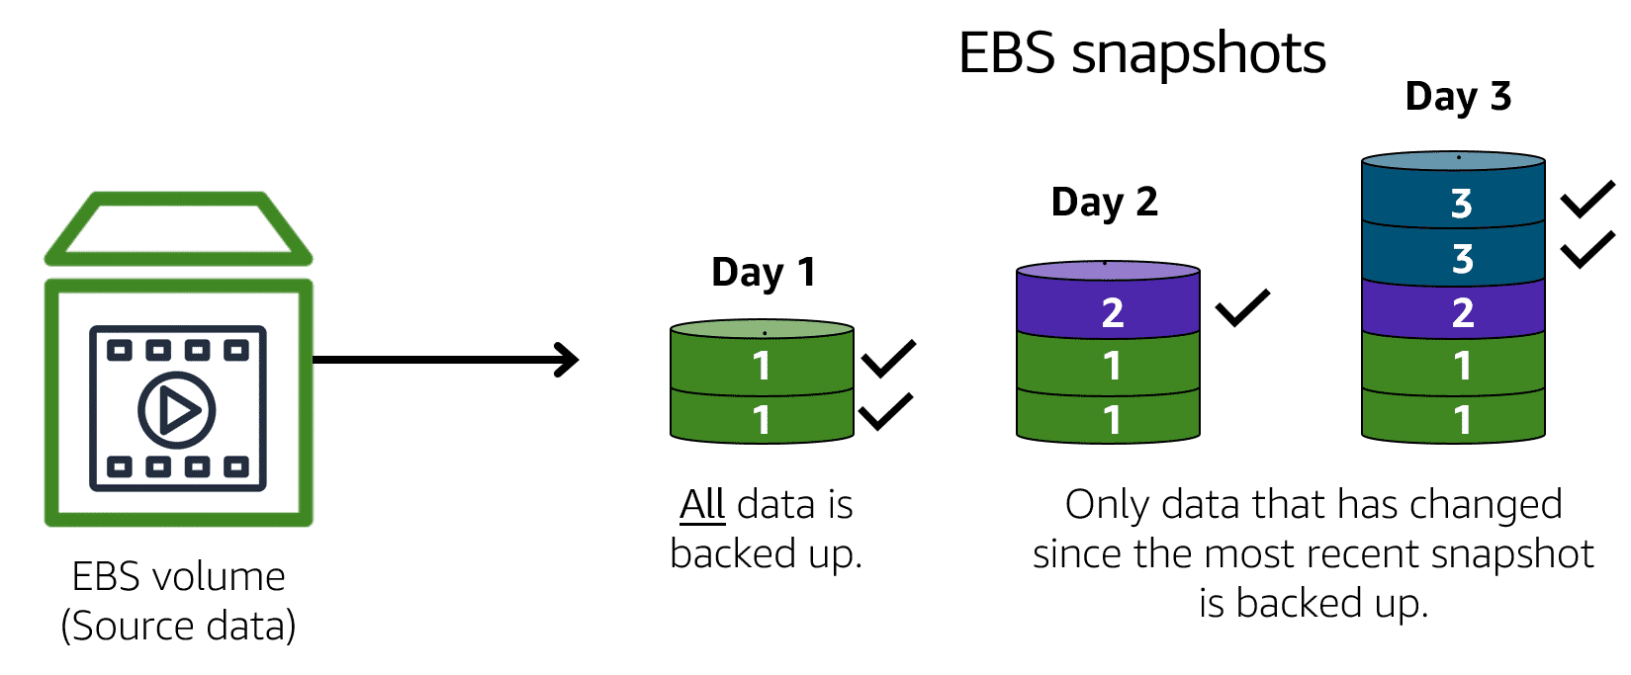
EBS Snapshot là một bản back-up dạng dạng tăng dần - incremental backup.
- Bản đầu tiên sẽ lưu lại mọi data của volume. Kể từ bản thứ 2 trở đi, chỉ những khối data có sự thay đổi mới được lưu lại.
Nói đơn giản, SnapShot là bản view file của ổ cứng ảo EBS tại một thời điểm khi bạn muốn backup EBS của mình.
- Nhờ vào bản view file này, AWS có thế build ra chính xác nội dung dữ liệu của EBS tại thời điểu đó của bạn

What is the difference between incremental backup and full backup?
Full backup thì sẽ lưu tất cả data, kể cả những block data không có sự thay đổi.
Incremental backup thì kể từ lần lưu thứ 2 trở đi, chỉ những khối data có sự thay đổi mới được lưu lại.

Amazon Simple Storage Service (Amazon S3)

In object storage, what does each object consist?
Trong lưu trữ đối tượng - object storage, mỗi object bao gồm data, metadata và khóa.
- Data - Dữ liệu : có thể là hình ảnh, video, tài liệu văn bản hoặc bất kỳ loại tệp nào khác.
- Metadata - Siêu dữ liệu : chứa thông tin mô tả về dữ liệu đang được lưu trữ, cách nó được sử dụng, kích thước đối tượng, v.v.
- Key - Khóa : là số nhận dạng duy nhất của object đó.
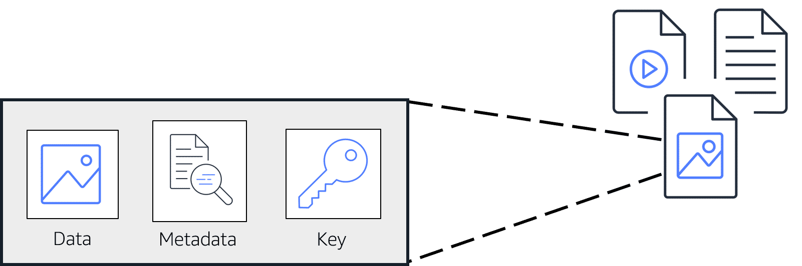
Nhớ lại rằng khi bạn sửa đổi một tệp file trong block storage, chỉ những phần được thay đổi mới được cập nhật. Khi một tệp file trong object storage được sửa đổi, toàn bộ object sẽ được cập nhật.

Amazon S3 là gì?
Amazon S3 - Amazon Simple Storage Service là một dịch vụ cung cấp khả năng lưu trữ ở cấp độ đối tượng object-level. Các object này được đặt trong các bucket.
- S3 có thể lưu trữ bất kỳ loại file gì, chẳng hạn như hình ảnh, video, tệp văn bản, v.v.
Ví dụ: bạn có thể sử dụng S3 để lưu trữ các tệp sao lưu, tệp phương tiện cho một trang web.
- Amazon S3 cung cấp không gian lưu trữ không giới hạn. Kích thước tệp tối đa cho một đối tượng trong Amazon S3 là 5 TB.
- Bạn có thể đặt quyền để kiểm soát mức độ hiển thị và quyền truy cập vào tệp đang lưu trữ trong S3.
- Bạn có thể sử dụng tính năng lập version để theo dõi các thay đổi của đối tượng dữ liệu theo thời gian.
- Mỗi object trong S3 đều có sẵn URL nên có thể truy cập được. Nếu object là file HTML thì nó có thể được sử dụng như 1 static web.

Các đặc điểm của Amazon S3?
- Lưu trữ ở cấp độ Region
- Serverless : không cần EC2 Instance để vận hành.
- Hỗ trợ web
- Tiết kiệm chi phí

Các đặc điểm của Amazon EBS?
- Tài nguyên ở cấp độ Availablity Zone
- Ổ cứng volumn gắn liền với các EC2 instance.
- Cần phải nằm trong cùng Availablity Zone với EC2 Instance mà nó đang gắn đến.
- Không tự động scale dung lượng lưu trữ.

Amazon S3 được lưu trữ ở cấp độ nào: Region, Availablity Zone, Edge locations?
S3 được lưu trữ ở cấp độ Region.

What is the maximum file size for an object in Amazon S3?
5TB

When selecting an Amazon S3 storage class, which factors should be consider?
- Tần suất truy xuất dữ liệu
- Tốc độ truy xuất

Characteristics of S3 Standard?
- Được thiết kế cho dữ liệu được truy cập thường xuyên và tốc độ nhanh
- Lưu trữ dữ liệu trong tối thiểu ba Vùng khả dụng
Tiêu chuẩn S3 cung cấp tính sẵn sàng cao cho các đối tượng. Điều này làm cho nó trở thành một lựa chọn tốt cho nhiều trường hợp sử dụng, chẳng hạn như trang web, phân phối nội dung và phân tích dữ liệu.
S3 Tiêu chuẩn có chi phí cao hơn so với các lớp lưu trữ khác dành cho việc lưu trữ dữ liệu và lưu trữ được truy cập không thường xuyên.

Characteristics of S3 Standard-Infrequent Access (S3 Standard-IA)?
- Được thiết kế cho dữ liệu được truy cập thường xuyên và tốc độ nhanh
- Tương tự như S3 Tiêu chuẩn nhưng có giá lưu trữ thấp hơn và giá truy xuất cao hơn
S3 Standard-IA lý tưởng cho dữ liệu được truy cập không thường xuyên nhưng yêu cầu tính sẵn sàng cao khi cần thiết.
Cả S3 Tiêu chuẩn và S3 Tiêu chuẩn-IA đều lưu trữ dữ liệu trong tối thiểu 3 Vùng khả dụng. S3 Tiêu chuẩn-IA cung cấp cùng mức độ khả dụng như S3 Tiêu chuẩn nhưng với giá lưu trữ thấp hơn và giá truy xuất cao hơn (lower storage price and a higher retrieval price).

Characteristics of S3 One Zone-Infrequent Access (S3 One Zone-IA)?
- Lưu trữ dữ liệu trong một Vùng khả dụng duy nhất
- Có giá lưu trữ thấp hơn S3 Standard-IA
So với S3 Tiêu chuẩn và S3 Tiêu chuẩn-IA, lưu trữ dữ liệu trong tối thiểu 3 Vùng khả dụng, S3 One Zone-IA lưu trữ dữ liệu trong một Vùng khả dụng duy nhất. Điều này làm cho nó trở thành một lớp lưu trữ tốt để xem xét nếu các điều kiện sau áp dụng:
- Bạn muốn tiết kiệm chi phí lưu trữ.
- Bạn có thể dễ dàng tái tạo dữ liệu của mình trong trường hợp bị lỗi Vùng khả dụng.

Characteristics of S3 Intelligent-Tiering?
- Lý tưởng cho dữ liệu có kiểu truy cập không xác định hoặc thay đổi
- Yêu cầu một khoản phí giám sát và tự động hóa nhỏ hàng tháng cho mỗi đối tượng
Trong lớp lưu trữ S3 Intelligent-Tiering, Amazon S3 giám sát các kiểu truy cập của đối tượng.
- Nếu bạn không truy cập một đối tượng trong 30 ngày liên tục, Amazon S3 sẽ tự động chuyển đối tượng đó sang cấp truy cập không thường xuyên, S3 Standard-IA.
- Và ngược lại, nếu bạn truy cập một đối tượng trong cấp S3 Standard-IA, Amazon S3 sẽ tự động chuyển đối tượng đó sang cấp truy cập thường xuyên, S3 Standard.

Characteristics of S3 Glacier?
- Bộ nhớ chi phí thấp được thiết kế để lưu trữ dữ liệu
- Có thể lấy các đối tượng trong vòng vài phút đến vài giờ
S3 Glacier là lớp lưu trữ chi phí thấp, lý tưởng để lưu trữ dữ liệu.
Ví dụ: bạn có thể sử dụng lớp lưu trữ (storage class) này để lưu trữ hồ sơ khách hàng đã lưu trữ hoặc các tệp ảnh và video cũ hơn.

Characteristics of S3 Glacier Deep Archive?
- Lớp lưu trữ đối tượng chi phí thấp nhất lý tưởng để lưu trữ
- Có thể lấy object trong vòng 12 giờ
Khi quyết định giữa Amazon S3 Glacier và Amazon S3 Glacier Deep Archive, hãy cân nhắc xem bạn cần truy xuất các đối tượng đã lưu trữ nhanh như thế nào.
- Bạn có thể truy xuất các đối tượng được lưu trữ trong lớp lưu trữ S3 Glacier trong vòng vài phút đến vài giờ.
- Để so sánh, bạn có thể truy xuất các đối tượng được lưu trữ trong lớp lưu trữ S3 Glacier Deep Archive trong vòng 12 giờ.

Phân biệt điểm khác nhau lớn nhất giữa Block Storage và Object Storage?
Object storage coi bất kỳ file nào như là một object hoàn chỉnh, đóng kín.
- Object storage phù hợp cho các file như tài liệu document, hình ảnh và các tệp video được tải lên và sử dụng dưới dạng toàn bộ đối tượng, nhưng mỗi khi có thay đổi đối với đối tượng, bạn phải tải lên lại toàn bộ tệp. Không có cập nhật delta.
Block Storage chia các tệp đó thành các phần hoặc khối thành phần nhỏ.
- Điều này có nghĩa là, đối với video file nặng 80 GB, khi bạn thực hiện chỉnh sửa một cảnh trong phim và lưu thay đổi đó, công cụ chỉ cập nhật các khối nơi các bit đó tồn tại. Nếu bạn đang thực hiện một loạt các chỉnh sửa vi mô, thì nên sử dụng EBS, elastic block storage.
- Nếu bạn sử dụng S3, mỗi khi bạn lưu các thay đổi, hệ thống sẽ phải tải lên toàn bộ file nặng 80 gigabyte, mọi lúc.

Amazon Elastic File System (Amazon EFS)

Amazon EFS là gì?
Amazon Elastic File System là dịch vụ lưu trữ file và file đó có thể chia sẻ đồng thời giữa các máy chủ ảo EC2 instance hay từ các máy chủ on-premises instance.
- Amazon EFS là một dịch vụ serverless có quy mô linh hoạt : EFS tự động tăng và thu nhỏ quy mô tùy thuộc vào nhu cầu lưu trữ tệp của người dùng mà không cần phải cung cấp hoặc quản lý.

Các đặc điểm của Amazon EFS?
- Hỗ trợ nhiều máy chủ ảo EC2 Instance đọc / ghi đồng thời
- Giống hệ thống file system trong Linux
- Tài nguyên cấp độ Region
- Tự động scale dung lượng
- Serverless

Các trường hợp sử dụng Amazon EFS?
- Máy học và Dữ liệu lớn
Amazon Elastic File System (EFS) cung cấp một hệ thống tệp dễ sử dụng, hiệu suất cao và nhất quán cho các khối lượng công việc máy học (machine learning) và dữ liệu lớn (big data). Hàng triệu các nhà khoa học dữ liệu sử dụng EFS để tạo ra môi trường xử lý cho khối lượng công việc lớn của họ.
- Quản lý thông tin và ứng dụng web
EFS cung cấp một phương tiện hiệu quả để quản lý nội dung và các ứng dụng web. EFS triển khai nhiều cấu trúc tệp mà các đội phát triển web thường sử dụng, giúp dễ dàng học và triển khai trong các ứng dụng web như trang web hoặc nội dung trực tuyến khác.

Các trường hợp sử dụng Amazon EBS?
- Tình huống 1: Đáp ứng workload cơ sở dữ liệu
Nhiều công ty tìm kiếm những lựa chọn tối ưu chi phí để chạy cơ sở dữ liệu. Amazon EBS cung cấp cả Cơ sở dữ liệu quan hệ (sử dụng cho Amazon RDS) và NoSQL (sử dụng cho Amazon DynamoDB) với các giải pháp có tính linh hoạt và đảm bảo độ trễ thấp. Ứng dụng tin nhắn – Slack, đang sử dụng Amazon EBS để tăng hiệu suất cơ sở dữ liệu nhằm phục vụ khách hàng trên khắp thế giới tốt hơn.
- Tình huống 2: Sao lưu và khôi phục
Một trường hợp sử dụng khác liên quan đến việc sao lưu các instance của bạn. Các bản sao lưu người dùng tạo trong EBS có thể dễ dàng được tải lên S3 để lưu trữ thuận tiện và tiết kiệm chi phí. Bằng cách này, người dùng có thể khôi phục dữ liệu tại một thời điểm nhất định nếu cần.

Các trường hợp sử dụng Amazon S3?
- Tính huống 1: Chống mất mát dữ liệu
Với Amazon S3, khả năng sao lưu và khôi phục sẽ đảm bảo người dùng không bị mất dữ liệu thông qua bảo vệ các dữ liệu bị xóa và tạo phiên bản. Tạo phiên bản (version) có nghĩa là AWS sẽ lưu phiên bản mới của tệp mỗi khi tệp được cập nhật và tính năng bảo vệ xóa đảm bảo người dùng có quyền phù hợp trước khi xóa tệp.
- Tình huống 2: Tính khả dụng cao
Một công ty sẽ làm gì khi bị cúp điện đột xuất hoặc nếu trung tâm dữ liệu tại chỗ đột ngột bị sập?
Dữ liệu lưu trữ trong Amazon S3 được bảo vệ trong một trung tâm dữ liệu do Amazon quản lý, tương tự như các trung tâm dữ liệu Amazon sử dụng để lưu trữ trang web mua sắm nổi tiếng của họ.
- Tình huống 3: Lưu trữ lâu dài với chi phí tiết kiệm và an toàn
Một số doanh nghiệp cần lưu trữ dữ liệu tài chính, y tế hoặc dữ liệu khác trong thời gian dài theo quy định của tiêu chuẩn ngành đó, ví dụ y tế là 10 năm. AWS cho phép người dùng lưu trữ loại dữ liệu này với S3 Glacier.

Tổng kết về S3, EBS và EFS?
Amazon S3 là dịch vụ lưu trữ đối tượng, như là ảnh, video, file, và các trang web cơ bản.
Amazon EBS là dịch vụ lưu trữ khối cho các EC2 instance, đơn giản như là ổ cứng của máy tính.
Amazon EFS là hệ thống lưu trữ file cho nhiều các EC2 instance.

Trong 3 loại EBS, S3, EFS; loại nào được lưu trữ ở cấp độ Region?
- S3 và EFS.

Trong 3 loại EBS, S3, EFS; loại nào là loại server-less?
- S3 và EFS.

Amazon Relational Database Service (Amazon RDS)

Relational database là gì?
Cơ sở dữ liệu có quan hệ là một tập hợp dữ liệu mà ở đó, dữ liệu được lưu trữ theo cách nó có liên kết các phần dữ liệu khác.
- Cơ sở dữ liệu quan hệ sử dụng ngôn ngữ truy vấn có cấu trúc (SQL) để lưu trữ và truy vấn dữ liệu. Cách tiếp cận này cho phép dữ liệu được lưu trữ một cách dễ hiểu, nhất quán và có thể mở rộng.
Ví dụ: chủ cửa hàng cà phê có thể viết một truy vấn SQL để xác định tất cả những khách hàng có thức uống thường xuyên mua nhất là một loại cà phê vừa.
- Trong cơ sở dữ liệu quan hệ (RDBMs) sử dụng mô hình khóa gồm 2 loại khóa: khóa chính và khóa phụ (primary key + foreign key) để ràng buộc dữ liệu nhằm thể hiện tính nhất quán dữ liệu từ các bảng khác nhau.

RDBMS là gì?
RDBMS là viết tắt của Relational Database Management System có nghĩa là hệ thống quản trị cơ sở dữ liệu quan hệ.
- RDBMS là cơ sở cho SQL, và cho tất cả các hệ thống cơ sở dữ liệu hiện đại như MS SQL Server, IBM DB2, Oracle, MySQL và Microsoft Access.
- RDBMS Database sử dụng các bảng để lưu trữ dữ liệu.

Bảng (Table) là gì?
Bảng là một tập hợp các dữ liệu có liên quan và nó chứa các hàng và các cột để lưu dữ liệu. Một bảng là một kho lưu trữ (Storage) dữ liệu đơn giản nhất trong RDBMS.
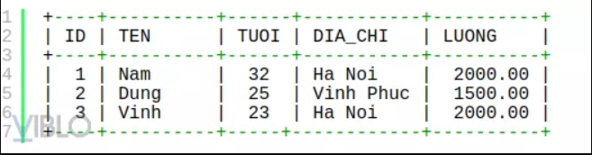

Field (Trường) là gì?
Trường, là một đơn vị nhỏ nhất của bảng, chứa thông tin cụ thể về mỗi bản ghi trong bảng.
- Trong ví dụ trên, các trường trong bảng KHACH_HANG bao gồm ID, TEN, TUOI, DIA_CHI VÀ LUONG.

Hàng hoặc bản ghi là gì?
Hàng hay còn đ.g.l bản ghi. Hàng là một thực thể nằm ngang trong bảng. Hàng chứa thông tin cụ thể về một entry riêng rẽ trong bảng.
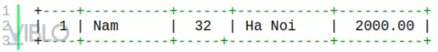

Column (cột) là gì?
Một cột, là một thực thể dọc trong bảng, chứa tất cả thông tin được liên kết với một trường cụ thể trong một bảng (field đầu tiên).
- Ví dụ: một cột trong bảng KHÁCH HÀNG là DIA_CHI, mô tả vị trí và sẽ như dưới đây:
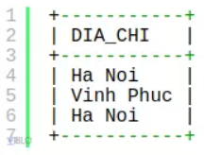

Giá trị NULL là gì?
Giá trị NULL của một bảng xác định rằng trường đã bị để trống trong khi tạo bản ghi. Nó khác hoàn toàn với giá trị 0 hoặc một trường mà chứa khoảng trống (space).

Ràng buộc (Constraint) trong SQL
Ràng buộc (Constraint) là quy tắc cho các cột dữ liệu trong bảng. Chúng được sử dụng để giới hạn kiểu dữ liệu mà có thể nhập vào một bảng. Điều này đảm bảo tính chính xác và tính đáng tin cậy cho dữ liệu trong Database.
- Ràng buộc (Constraint) có thể là ở cấp độ cột (column level) hoặc cấp độ bảng (table level).
- Ràng buộc cấp độ cột chỉ được áp dụng cho một cột, trong khi ràng buộc cấp độ bảng được áp dụng cho cả bảng.
Dưới đây là các Ràng buộc (Constraint) được sử dụng phổ biến có sẵn trong SQL:
- NOT NULL - Đảm bảo rằng một cột không thể có giá trị NULL.
- DEFAULT - Cung cấp một giá trị mặc định cho một cột khi không có gì được chỉ định.
- UNIQUE - Đảm bảo rằng tất cả các giá trị trong một cột là khác nhau.
- PRIMARY Key - Xác định mỗi hàng / bản ghi là duy nhất trong một bảng cơ sở dữ liệu.
- FOREIGN Key - Xác định một hàng / bản ghi là duy nhất trong bất kỳ bảng cơ sở dữ liệu khác.
- CHECK - CHECK constraint đảm bảo rằng tất cả các giá trị trong một cột thỏa mãn một số điều kiện.
- INDEX - Dùng để tạo và lấy dữ liệu từ cơ sở dữ liệu rất nhanh.

Amazon RDS là gì?
Amazon Relational Database Service (Amazon RDS) là một dịch vụ cho phép bạn chạy cơ sở dữ liệu quan hệ trong Đám mây AWS.

Các task được Amazon RDS tự động chạy là gì?
- hardware provisioning : quản lý phần cứng
- database setup : thiết lập cơ sở dữ liệu
- patching : vá lỗi
- backups : sao lưu

Kể một ví dụ về cách tích hợp Amazon RDS với các dịch vụ khác?
Sử dụng AWS Lambda để truy vấn cơ sở dữ liệu của bạn, từ một ứng dụng serverless.

List Amazon RDS database engines?
- Amazon Aurora
- PostgreSQL
- MySQL
- MariaDB
- Oracle Database
- Microsoft SQL Server

Amazon Aurora là gì?
Amazon Aurora là một cơ sở dữ liệu quan hệ cấp doanh nghiệp. Nó tương thích với cơ sở dữ liệu quan hệ MySQL và PostgreSQL.
- Amazon Aurora giúp giảm chi phí cơ sở dữ liệu của bạn bằng cách giảm các hoạt động nhập / xuất (I / O) không cần thiết, đồng thời đảm bảo rằng tài nguyên cơ sở dữ liệu của bạn vẫn đáng tin cậy và luôn sẵn sàng.
- Hãy xem xét Amazon Aurora nếu khối lượng công việc của bạn yêu cầu tính sẵn sàng cao. Nó sao chép sáu bản sao dữ liệu của bạn trên ba Vùng khả dụng và liên tục sao lưu dữ liệu của bạn vào Amazon S3.

So sánh tốc độ của Amazon Aurora với MySQL tiêu chuẩn và PostgreSQL tiêu chuẩn?
Nó nhanh hơn đến năm lần so với cơ sở dữ liệu MySQL tiêu chuẩn và nhanh hơn đến ba lần so với cơ sở dữ liệu PostgreSQL tiêu chuẩn.

Amazon DynamoDB

Nonrelational databases là gì?
Cơ sở dữ liệu không quan hệ là cơ sở không sử dụng cấu trúc hàng - cột để lưu dữ liệu.
- Một trong những cách tiếp cận là sử dụng cấu trúc cặp khóa key - value. Với cấu trúc khóa key - value, dữ liệu được tổ chức thành các item (khóa key) có thuộc tính attribute (value).
- Các thuộc tính attribute có thể coi là các tính năng feature khác nhau của dữ liệu.
- Trong cơ sở dữ liệu khóa key-value, bạn có thể thêm hoặc xóa các thuộc tính attribute khỏi các item trong bảng bất kỳ lúc nào. Ngoài ra, không phải mọi item trong bảng đều phải có các thuộc tính giống nhau.

Ví dụ về dữ liệu trong nonrelational database?
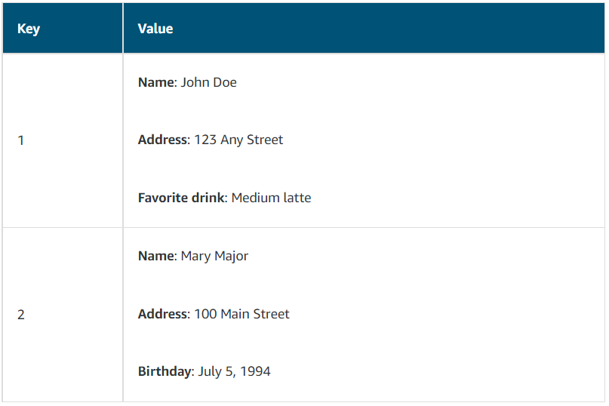

Amazon DynamoDB là gì?
Amazon DynamoDB là một dịch vụ cơ sở dữ liệu database có cấu trúc khóa key-value.

Đặc điểm nổi bật về Amazon DynamoDB?
- Serverless : bạn không phải giám sát, vá lỗi hoặc quản lý máy chủ. Bạn cũng không phải cài đặt, bảo trì hoặc vận hành phần mềm.
- Automatic scaling : tự động điều chỉnh quy mô cho phù hợp với nhu cầu của bạn mà vẫn giữ nguyên được hiệu suất cao.

What are the scenarios in which you should use Amazon Relational Database Service (Amazon RDS)? (Select TWO.)
Using SQL to organize data
Storing data in an Amazon Aurora database

Amazon Redshift

Amazon Redshift là gì?
Amazon Redshift là một dịch vụ lưu trữ dữ liệu / kho dữ liệu, mà bạn có thể sử dụng để phân tích big data. Nó cung cấp khả năng thu thập dữ liệu từ nhiều nguồn và giúp bạn hiểu các mối quan hệ và xu hướng trên dữ liệu của mình.
- Khách hàng dựa vào Amazon Redshift để phân tích từ hàng terabyte đến hàng petabyte dữ liệu và chạy các truy vấn phân tích phức tạp.
- Là serverless.

Đâu là những lý do quan trọng nhất để khách hàng chọn Amazon Redshift?
- Serverless : Redshift là dịch vụ được quản lý hoàn toàn phi máy chủ nhưng vẫn có cung cấp máy chủ nếu bạn cần, giúp bạn tập trung vào nghiệp vụ mà không cần quản lý kho dữ liệu.
- Tự động mở rộng quy mô Auto-Scale.
- Truy vấn một vùng lớn dữ liệu : Redshift là kho dữ liệu duy nhất được sử dụng để truy vấn kho dữ liệu Amazon S3 mà không cần tải dữ liệu.
- Khả năng phân tích dữ liệu phức tạp : bạn có thể nhận thông tin chuyên sâu theo thời gian thực và nội dung phân tích mang tính dự đoán về mọi dữ liệu của mình.
- An toàn và bảo mật : Redshift hỗ trợ tính năng bảo mật để bảo vệ dữ liệu của bạn trong khi lưu trữ, truyền phát và tuân thủ các yêu cầu của SOC1, SOC2, SOC3 và PCI DSS Cấp độ 1.

OLAP là gì?
OLAP là Hệ thống xử lý phân tích trực tuyến được Redshift sử dụng.

Ví dụ về giao dịch OLAP?
Giả sử chúng ta muốn tính toán Lợi nhuận ròng cho EMEA và Pacific cho Sản phẩm Radio kỹ thuật số. Điều này đòi hỏi phải kéo một số lượng lớn các bản ghi. Sau đây là các bản ghi cần thiết để tính Lợi nhuận ròng:
- Tổng số Radios được bán trong EMEA.
- Tổng số Radios được bán tại Thái Bình Dương.
- Đơn giá của đài từng vùng.
- Giá bán của mỗi đài
- Giá bán – đơn giá
Các truy vấn phức tạp được yêu cầu để tìm nạp các bản ghi đã cho ở trên. Cơ sở dữ liệu Kho dữ liệu sử dụng kiến ​​trúc kiểu khác nhau cả từ góc độ cơ sở dữ liệu và lớp cơ sở hạ tầng.

AWS Database Migration Service

What is database migration?
Di chuyển dữ liệu từ cơ sở dữ liệu nguồn sang cơ sở dữ liệu đích với mục tiêu tắt hệ thống cơ sở dữ liệu nguồn sau khi quá trình di chuyển hoàn tất.
- Toàn bộ tập dữ liệu hoặc một tập hợp con được di chuyển.

What is homogeneous database migration?
Di chuyển cơ sở dữ liệu đồng nhất là sự di chuyển giữa cơ sở dữ liệu nguồn và cơ sở dữ liệu đích của cùng một công nghệ cơ sở dữ liệu.
- Ví dụ: di chuyển từ cơ sở dữ liệu MySQL sang cơ sở dữ liệu MySQL hoặc từ cơ sở dữ liệu Oracle® sang cơ sở dữ liệu Oracle.

What is heterogeneous database migration?
Di chuyển từ cơ sở dữ liệu nguồn sang cơ sở dữ liệu đích trong đó cơ sở dữ liệu nguồn và cơ sở dữ liệu đích là của các hệ thống quản lý cơ sở dữ liệu khác nhau từ các nhà cung cấp khác nhau.

What are differences between source and target databases in heterogeneous database migration?
- Cấu trúc lược đồ (schema structure)
- kiểu dữ liệu (data type)
- database code

What is AWS DMS?
AWS Database Migration Service (AWS DMS) là một dịch vụ cho phép bạn di chuyển cơ sở dữ liệu quan hệ, cơ sở dữ liệu không quan hệ và các loại lưu trữ dữ liệu khác.
- Cơ sở dữ liệu nguồn và cơ sở dữ liệu đích có thể cùng loại hoặc khác loại.
- Trong quá trình di chuyển, cơ sở dữ liệu nguồn của bạn vẫn hoạt động, giảm thời gian chết cho bất kỳ ứng dụng nào dựa vào cơ sở dữ liệu.

What are use cases for AWS DMS?
- Database migration - di chuyển cơ sở dữ liệu
- Development and test database migrations - Phát triển và thử nghiệm di chuyển cơ sở dữ liệu : Cho phép devs thử nghiệm các ứng dụng dựa trên dữ liệu thực (production data) mà không ảnh hưởng đến người dùng thực (production users).
- Database consolidation - Hợp nhất cơ sở dữ liệu : Kết hợp nhiều cơ sở dữ liệu vào một cơ sở dữ liệu duy nhất
- Continuous replication - Sao chép liên tục : Gửi các bản sao liên tục của dữ liệu của bạn tới các nguồn mục tiêu khác nhau (target sources) thay vì thực hiện one-time migration.

What is AWS Schema Conversion Tool?
Đây là một công cụ được sử dụng trong quá trình di chuyển database khi source database và target database không cùng loại. Nhiệm vụ chính của tool này là sẽ chuyển đổi (convert) lược đồ nguồn (source schema) và code để khớp với lược đồ và mã của cơ sở dữ liệu đích.

Additional database services

What is Amazon DocumentDB?
Amazon DocumentDB là một dịch vụ cơ sở dữ liệu tài liệu (document database service) hỗ trợ khối lượng công việc MongoDB workload. (MongoDB is a document database program)

What is Amazon Neptune?
Amazon Neptune là một dịch vụ cơ sở dữ liệu đồ thị (graph database service), dùng để xây dựng và chạy các ứng dụng hoạt động với bộ dữ liệu được kết nối cao, chẳng hạn như công cụ đề xuất, phát hiện gian lận và biểu đồ kiến thức.
- You can use Amazon Neptune to build and run applications that work with highly connected datasets, such as recommendation engines, fraud detection, and knowledge graphs.

What is Amazon QLDB?
Amazon Quantum Ledger Database (Amazon QLDB) là một dịch vụ cơ sở dữ liệu sổ cái (ledger database service).
Bạn có thể sử dụng Amazon QLDB để xem lại toàn bộ lịch sử của tất cả các thay đổi đã được thực hiện đối với dữ liệu ứng dụng của bạn.

What is Amazon Managed Blockchain?
Amazon Managed Blockchain là một dịch vụ mà bạn có thể sử dụng để tạo và quản lý các mạng blockchain với các framework mã nguồn mở.
Blockchain là một hệ thống sổ cái phân tán cho phép nhiều bên thực hiện các giao dịch và chia sẻ dữ liệu mà không cần cơ quan trung ương (central authority).

What is Amazon ElastiCache?
Amazon ElastiCache là một dịch vụ bổ sung các lớp bộ nhớ đệm (caching layers) trên cơ sở dữ liệu của bạn để giúp cải thiện thời gian đọc các yêu cầu phổ biến.
Nó hỗ trợ hai kiểu lưu trữ dữ liệu: Redis và Memcached.

What is Amazon DynamoDB Accelerator?
Amazon DynamoDB Accelerator (DAX) là một bộ nhớ đệm trong bộ nhớ (in-memory cache) cho DynamoDB.
Nó giúp cải thiện thời gian phản hồi từ mili giây một chữ số thành micro giây.

Module 5 summary

Module 5 quiz

EBS volumes store data within a single Availability Zone or across multiple Availability Zones?
within a single Availability Zone

Amazon EFS file systems store data within a single Availability Zone or across multiple Availability Zones?
store data across multiple Availability Zones

What does “data is stored at Region Level” mean?
It means that that data is stored accross multiple Availability Zones.

You want to store data in an object storage service. Which AWS service is best for this type of storage?
Amazon Simple Storage Service (Amazon S3)

If you want to use a serverless key-value database service, which AWS service is best for that?
Amazon DynamoDB

Which service is used to query and analyze data across a data warehouse?
Amazon Redshift

SECURITY

Module 6 introduction
Trong mô-đun này, bạn sẽ học cách:
- Giải thích lợi ích của mô hình chia sẻ trách nhiệm.
- Mô tả xác thực đa yếu tố (MFA).
- Phân biệt giữa các cấp độ bảo mật AWS Identity and Access Management (IAM).
- Giải thích các lợi ích chính của AWS Organizations.
- Mô tả các chính sách bảo mật ở mức cơ bản.
- Tóm tắt các lợi ích của việc tuân thủ AWS.
- Giải thích các dịch vụ bảo mật AWS bổ sung ở mức cơ bản.

Shared responsibility model

What is concept of the AWS shared responsibility model?
Bạn không coi môi trường AWS của mình như một single object. Đúng hơn, bạn coi môi trường như một tập hợp các bộ phận xây dựng dựa trên nhau. AWS chịu trách nhiệm về một số phần trong môi trường của bạn và bạn (khách hàng) chịu trách nhiệm về các phần khác.
- The shared responsibility model divides into customer responsibilities (commonly referred to as “security in the cloud”) and AWS responsibilities (commonly referred to as “security of the cloud”).
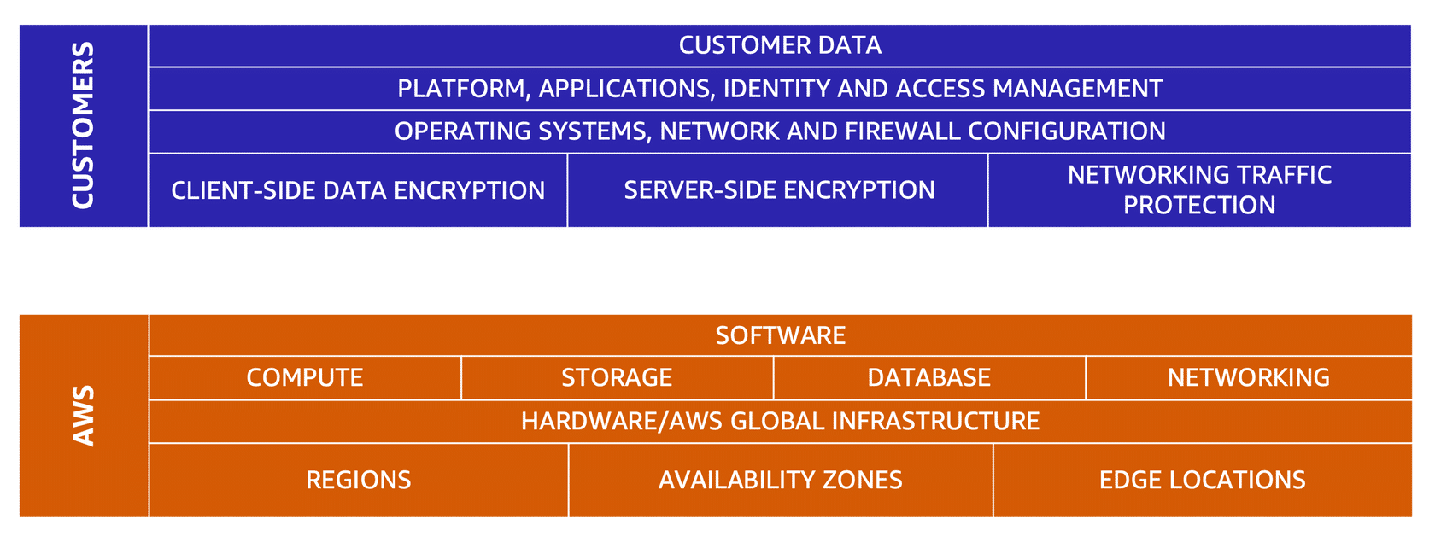

What are main things that AWS is responsible for?
Physical
Network
Hypervisor

What are main things that customer is responsible for?
Khách hàng chịu trách nhiệm về bảo mật của mọi thứ mà họ tạo và đưa vào Đám mây AWS.
- OS
- Application
- Data

How to know that AWS is meet computer security standards and regulations?
Có một số báo cáo từ kiểm toán viên của bên thứ ba. Các kiểm toán viên này đã xác minh sự tuân thủ của nó với nhiều tiêu chuẩn và quy định về bảo mật máy tính.

User permissions and access

What is AWS IAM?
IAM (Identity and Access Management) tạm dịch là "Quản lý truy cập và nhận dạng" là một dịch vụ của AWS giúp bạn kiểm soát truy cập an toàn vào các tài nguyên AWS. Bạn sử dụng IAM để kiểm soát ai được xác thực (đăng nhập) và được ủy quyền (có quyền) để sử dụng tài nguyên.

Kể tên các tính năng của IAM?
IAM cung cấp cho bạn một số tính năng sau:
- Chia sẻ quyền truy cập vào tài khoản AWS của bạn: Bạn có thể cấp cho người khác quyền quản trị và sử dụng tài nguyên trong tài khoản AWS của bạn mà không phải chia sẻ mật khẩu hoặc khóa truy cập.
- Cấp phép chi tiết: Bạn có thể cấp các quyền khác nhau cho những người khác nhau sử dụng các tài nguyên khác nhau.
- Truy cập an toàn vào tài nguyên AWS cho các ứng dụng chạy trên Amazon EC2 : Bạn có thể cung cấp thông tin đăng nhập an toàn cho các ứng dụng chạy trên các phiên bản EC2
- Xác thực đa yếu tố (MFA): Bạn có thể thêm xác thực hai yếu tố vào tài khoản của mình và cho từng người dùng để bảo mật hơn
- Thông tin nhận dạng để đảm bảo: Nếu bạn sử dụng AWS CloudTrail, bạn sẽ nhận được các bản ghi nhật ký bao gồm thông tin về những người đã yêu cầu tài nguyên trong tài khoản của bạn. Thông tin đó dựa trên danh tính IAM.
- Sử dụng miễn phí: IAM được cung cấp miễn phí. Bạn chỉ phải trả phí cho việc sử dụng các dịch vụ của AWS trên tài khoản của bạn.
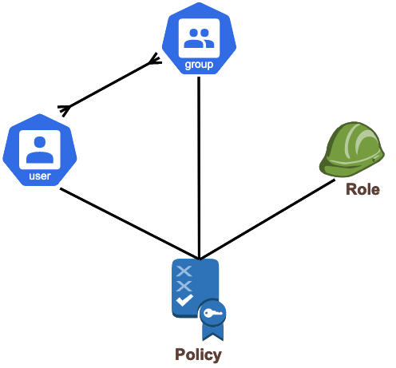

What is best practice about using root user to create other users?
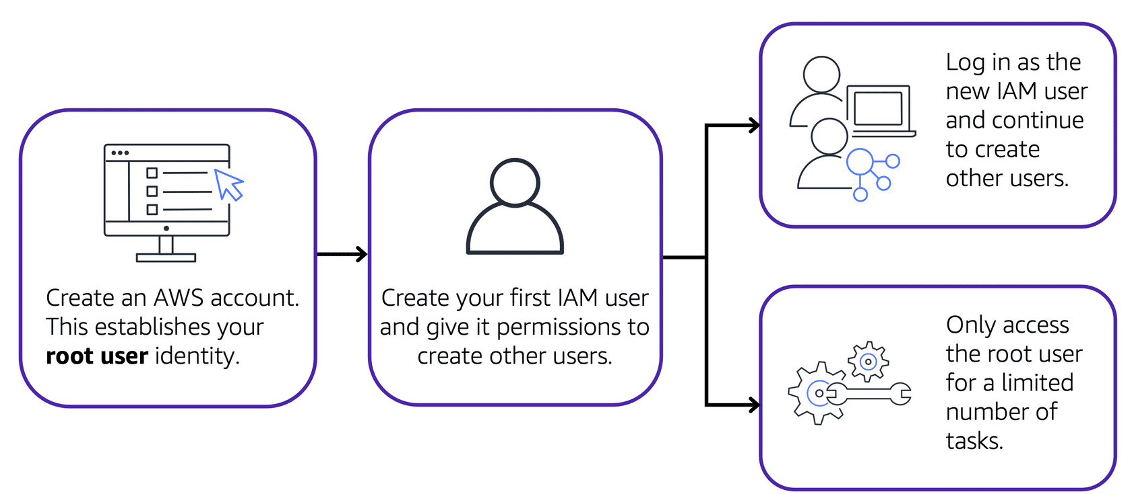

What is IAM user?
Là tài khoản với sự uỷ nhiệm (Credentials) vĩnh viễn, được tạo và cấp quyền bởi tài khoản root.
Nó đại diện cho người hoặc ứng dụng tương tác với các dịch vụ và tài nguyên AWS. Nó bao gồm tên và thông tin đăng nhập.
- Theo mặc định, khi bạn tạo người dùng IAM mới trong AWS, người dùng đó không có quyền nào được liên kết với nó. Để cho phép người dùng IAM thực hiện các hành động cụ thể trong AWS, chẳng hạn như khởi chạy phiên bản Amazon EC2 hoặc tạo nhóm Amazon S3, bạn phải cấp người dùng IAM các quyền cần thiết.

What is IAM policy?
IAM policy là là những file JSON được đính kèm trực tiếp vào User, Group hoặc Role. Policy cho phép hoặc từ chối quyền đối với các dịch vụ và tài nguyên AWS.
- Chính sách IAM cho phép bạn tùy chỉnh mức độ truy cập của người dùng vào tài nguyên.
- Ví dụ: bạn có thể cho phép người dùng truy cập tất cả các nhóm Amazon S3 trong tài khoản AWS của bạn hoặc chỉ một nhóm cụ thể.

What is IAM group?
Nhóm IAM là tập hợp những người dùng IAM. Khi bạn chỉ định chính sách IAM policy cho một nhóm, tất cả người dùng trong nhóm đều được cấp quyền do chính sách chỉ định.

What is IAM role?
Là 1 tập các quyền mà bạn có thể sử dụng để truy cập các tài nguyên AWS mà bạn cần. Tuy nhiên, bạn không đăng nhập vào role, role không có password or access keys mà bạn có thể switch sang role sau khi đăng nhập bằng user của bạn.
Có thể hiểu role là một tài khoản với sự uỷ nhiệm (Credentials) tạm thời để giải quyết những cồng việc khác nhau với vai trò khác nhau.
- Trước khi một IAM user, application, or service có thể switch sang IAM role, họ phải được cấp quyền. Khi ai đó đảm nhận IAM role, họ sẽ bỏ tất cả các quyền trước đó mà họ có với role trước đó và đảm nhận quyền của vai trò role mới.

How multi-factor authentication works?
- Đầu tiên, khi người dùng đăng nhập vào trang web AWS, họ nhập IAM user ID và mật khẩu của họ.
- Tiếp theo, người dùng được nhắc trả lời xác thực từ thiết bị AWS MFA của họ. Thiết bị này có thể là khóa bảo mật phần cứng, thiết bị phần cứng hoặc ứng dụng MFA trên thiết bị như điện thoại thông minh.
- Khi người dùng đã được xác thực thành công, họ có thể truy cập các dịch vụ hoặc tài nguyên AWS được yêu cầu.

AWS Organizations

AWS Organization là gì?
AWS Organization là nơi quản lý các account sử dụng dịch vụ AWS. Các account này chỉ có một hoặc một nhóm người có quyền hạn cao nhất quản lý, không phải là IAM User mà các developer sử dụng để thao tác với AWS.

Mục đích của AWS Organization là gì?
Là để hợp nhất và quản lý nhiều tài khoản AWS tại một vị trí trung tâm.

What will be created automatically when you create an AWS Organization?
Khi bạn tạo một organization, AWS Organization sẽ tự động tạo một thư mục gốc root, là vùng chứa chính cho tất cả các tài khoản trong organization của bạn.
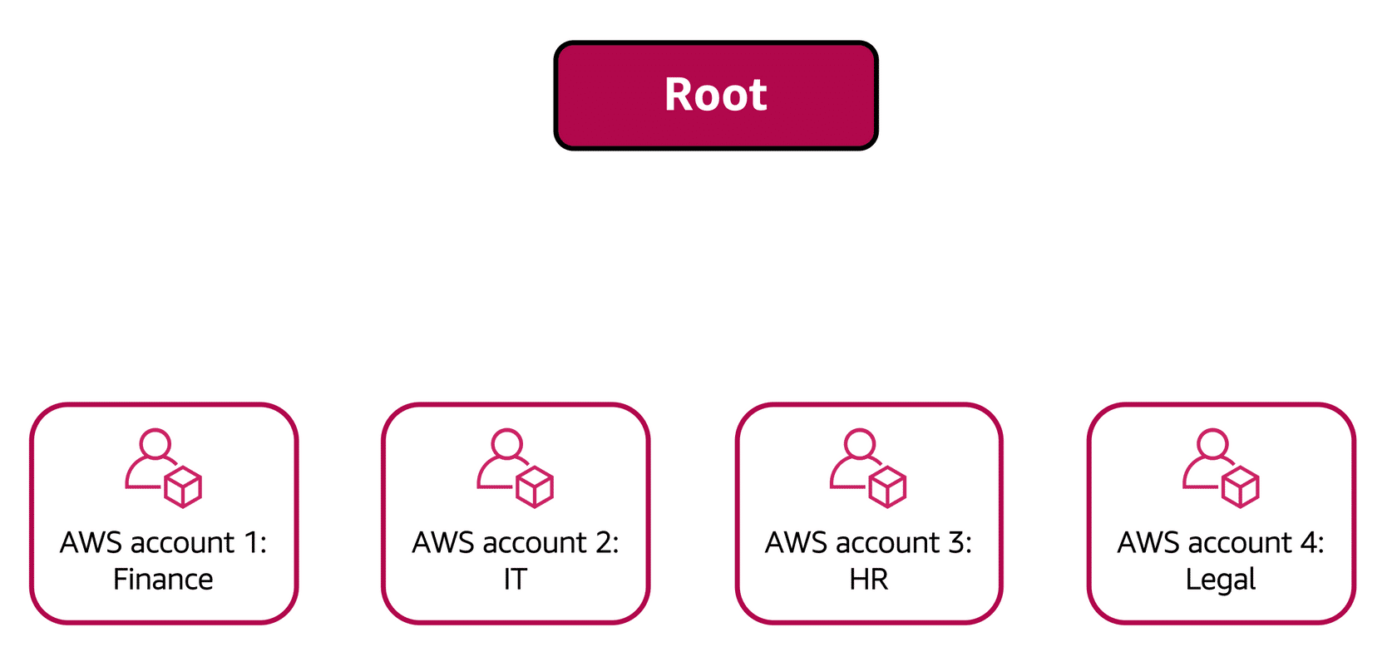

How do you centrally control permissions for the accounts in your organization?
Using SCPs - service control policies.
SCP cho phép bạn đặt các hạn chế đối với các dịch vụ AWS, tài nguyên và các hành động API riêng lẻ mà người dùng và vai trò trong mỗi tài khoản có thể truy cập.

What is Organizational Unit?
OU - Organizational Unit là nơi để bạn nhóm và quản lý các tài khoản có yêu cầu kinh doanh hoặc bảo mật tương tự dễ dàng hơn.
Khi bạn áp dụng chính sách cho một đơn vị tổ chức, tất cả các tài khoản trong đơn vị tổ chức đó sẽ tự động kế thừa các quyền được chỉ định trong chính sách.

In designing your organization, which factors do you need to consider?
Với từng bộ phận, bạn cần xét tới:
- business - nhu cầu kinh doanh
- security - bảo mật
- regulatory - quy định
Bạn sử dụng thông tin này để quyết định các phòng ban nhóm lại với nhau trong các đơn vị tổ chức OUs.
Ví dụ:
Các bộ phận HR và pháp lý legal cần truy cập vào các dịch vụ và tài nguyên AWS giống nhau, vì vậy bạn đặt chúng vào một đơn vị tổ chức OU cùng nhau. Việc đặt chúng vào một đơn vị tổ chức OU cho phép bạn gán các chính sách áp dụng cho tất cả tài khoản AWS thuộc 2 bộ phận này.
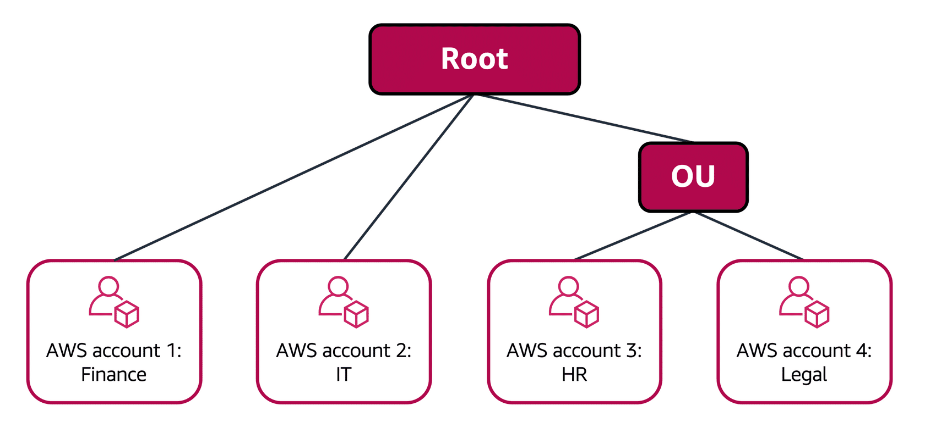

Phân biệt AWS Organization Account và IAM User?
- Account là tài khoản root của bạn để bạn đăng nhập vào AWS, account luôn có email và thẻ credit đính kèm.
- User là tài khoản mà account của bạn tạo ra và phân phát cho người khác dùng. User không cần email, chỉ cần username và password.
Account chính là tài khoản để tạo và quản lý nhiều User trong AWS.

Có thể sử dụng IAM vừa làm nơi để quản lý các quyền hạn, và cũng là nơi để phân cấp các dịch vụ không?
KHÔNG. IAM chỉ là nơi để quản lý các quyền hạn, không phải là nơi để phân cấp các dịch vụ.

Và IAM Group không thể chứa các IAM Group con và không thể quản lý các khoản thanh toán riêng biệt được. Đây là những vấn đề liên quan tới tổ chức chứ không liên quan tới phân quyền.

Bài toán ví dụ
Công ty của bạn có 2 team ứng với 2 product khá to là ProductA và ProductB, mỗi team lại có nhiều engineer sử dụng AWS để phát triển, mỗi product lại có 2 môi trường là prod và dev.
Về phía quản lý, bạn muốn những điều sau:
- Bạn muốn 2 team phải được quản lý riêng biệt, thanh toán chi phí cho AWS riêng biệt nhưng vẫn gộp được lại ở account cao nhất của bạn để thanh toán 1 lần. Điều này giúp việc kiểm toán của công ty được dễ dàng hơn.
- Bạn cũng muốn rằng việc thay đổi qua lại các account cũng phải nhanh chóng tiện lợi chứ không logout rồi login như cách thông thường nói phía trên.
Về phía các team, họ sẽ muốn những điều sau:
- User ở các môi trường khác nhau sẽ không thể nhìn thấy tài nguyên của nhau. Nghĩa là user trên dev sẽ không nhìn thấy các tài nguyên trên môi trường prod.
- ProductA không được nhìn thấy và thao tác với các tài nguyên của ProductB nếu không được cho phép và ngược lại.

Với những điều kiện trên, bạn có nghĩ rằng sử dụng IAM Group là được?
IAM Group sẽ không thoả mãn những yêu cầu sau:
- Quản lý 2 team riêng biệt, quản lý thanh toán riêng biệt.
- IAM Group mục đích là để phân chia quyền, tức là ở mức độ thao tác chứ không phải ở mức độ quản lý. Nhìn từ phía người quản lý AWS Organization mới là lựa chọn thích hợp.

AWS Organization sẽ giúp bạn thoả mãn các điều kiện trên, nó là nơi quản lý các account, các Organizational Unit (OU) (là ProductA, ProductB mình nói ở trên) có thể chứa nhiều account khác nhau. Mỗi account phải có một email riêng biệt, các công ty thường lấy chung một địa chỉ email với các prefix khác nhau, ví dụ aws-dev-productA@daovanhung.com và aws-prod-productB@daovanhung.com chẳng hạn.
https://blog.daovanhung.com/post/khi-nao-thi-su-dung-aws-organization

Các identity / resource mà AWS Organization có thể gán quyền cho?
- organization root
- organizationl unit (OU)
- account

